**Отчёты по лабораторным работам**

**Лабораторная работа №1**

Вспомогательная функция

Цель: разработать и протестировать функцию случайной генерации чисел, построить и исследовать графики зависимости времени выполнения и кол-ва иттераций.

**1.**

Разработайте три функции (start, dget и iget), используя следующие спецификации:

|  |
| --- |
| #include "pch.h"  #include "Auxil.h"  #include <ctime>  namespace auxil {  void start() {  srand((unsigned)time(NULL));  };  double dget(double rmin, double rmax) {  return ((double)rand() / (double)RAND_MAX) * (rmax - rmin) + rmin;  };  int iget(int rmin, int rmax) {  return (int)dget((double)rmin, (double)rmax);  };  } |

**2.**

1. Реализовать пример 2.
2. Для проверки работоспособности разработанных функций и приобретения навыков замера продолжительности процесса вычисления реализуйте программу, приведенную в примере 2.

|  |
| --- |
| #include "Auxil.h"  #include <iostream>  #include <ctime>  #include <locale>  #include "Fact.h"  #define CYCLE 1000000  int main()  {  double av1 = 0, av2 = 0;  clock_t t1 = 0, t2 = 0;  setlocale(LC_ALL, "rus");  auxil::start();  t1 = clock();  for (int i = 0; i < CYCLE; i++)  {  av1 += (double)auxil::iget(-100, 100);  av2 += auxil::dget(-100, 100);  }  t2 = clock();  std::cout << std::endl << "количество циклов: " << CYCLE;  std::cout << std::endl << "среднее значение (int): " << av1 / CYCLE;  std::cout << std::endl << "среднее значение (double): " << av2 / CYCLE;  std::cout << std::endl << "продолжительность (у.е): " << (t2 - t1);  std::cout << std::endl << " (сек): "  << ((double)(t2 - t1)) / ((double)CLOCKS_PER_SEC);  std::cout << std::endl;  int t3 = clock();  long double res = fact(100);  std::cout << "Факториал числа: " << res << std::endl;  int t4 = clock();  std::cout << "Затраченное время: " << ((double)(t4 - t3)) / ((double)CLOCKS_PER_SEC) << "сек" << std::endl;  return 0;  } |

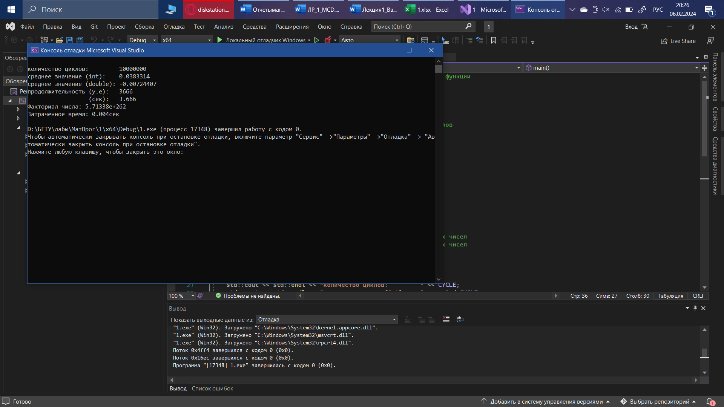

**3.**

Проведите необходимые эксперименты и постройте график зависимости (Excel) продолжительности процесса вычисления от количества циклов в примере 2.

Примечание: продолжительность вычисления измерять в условных единицах процессорного времени (функция clock). График представлен на изображении 1:

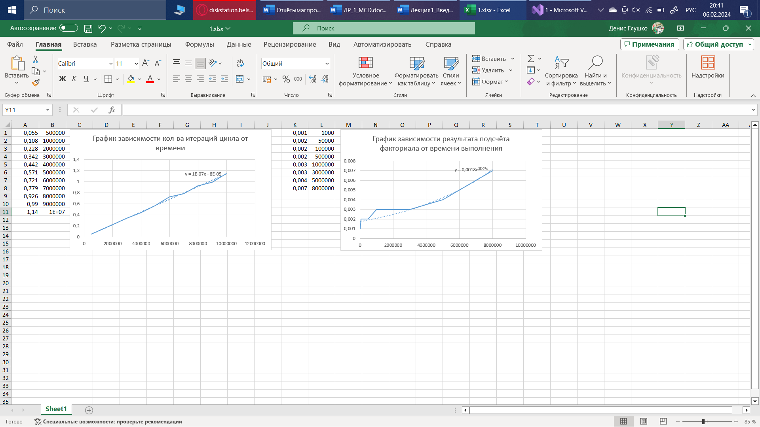

Изображение 1 – график зависимости

Реализация функции подсчёта факториала в коде:

|  |
| --- |
| #include "Fact.h"  #include <iostream>  using namespace std;  long double fact(int num)  {  if (num == 1) return 1;  return num * fact(num - 1);  } |

Вызов и подсчет времени для реализации подсчёта факториала:

|  |
| --- |
| int t3 = clock();  long double res = factorial(8);  cout << "Факториал числа: " << res << endl;  int t4 = clock();  cout << "Затраченное время: " << ((double)(t4 - t3)) / ((double)CLOCKS_PER_SEC) << "сек" << endl; |

График представлен на изображении 2:



Изображение 2 – график зависимости

Вывод: по полученным измерениям, можем сделать следующий вывод, что время выполнения программы линейно зависит от количества циклов и экспоненциально от значения факториала.

**Лабораторная работа №2**

Комбинаторные алгоритмы решения оптимизационных задач

ЦЕЛЬ РАБОТЫ: приобрести навыки разработки генераторов подмножеств, перестановок, сочетаний и размещений на С++; научиться применять разработанные генераторы для решения задач о рюкзаке (упрощенную, коммивояжера, об оптимальной загрузке судна и об оптимальной загрузке судна с центровкой.

1.

Разобрать и разработать генератор подмножеств заданного множества.

|  |
| --- |
| #include <iostream>  #include "Combi.h"  int main()  {  setlocale(LC_ALL, "rus");  char AA[][2] = { "A", "B", "C", "D" };  std::cout << std::endl << " - Генератор множества всех подмножеств -";  std::cout << std::endl << "Исходное множество: ";  std::cout << "{ ";  for (int i = 0; i < sizeof(AA) / 2; i++)  std::cout << AA[i] << ((i < sizeof(AA) / 2 - 1) ? ", " : " ");  std::cout << "}";  std::cout << std::endl << "Генерация всех подмножеств ";  combi::subset s1(sizeof(AA) / 2); // создание генератора  int n = s1.getfirst(); // первое (пустое) подмножество  while (n >= 0) // пока есть подмножества  {  std::cout << std::endl << "{ ";  for (int i = 0; i < n; i++)  std::cout << AA[s1.ntx(i)] << ((i < n - 1) ? ", " : " ");  std::cout << "}";  n = s1.getnext(); // cледующее подмножество  };  std::cout << std::endl << "всего: " << s1.count() << std::endl;  system("pause");  return 0;  } |

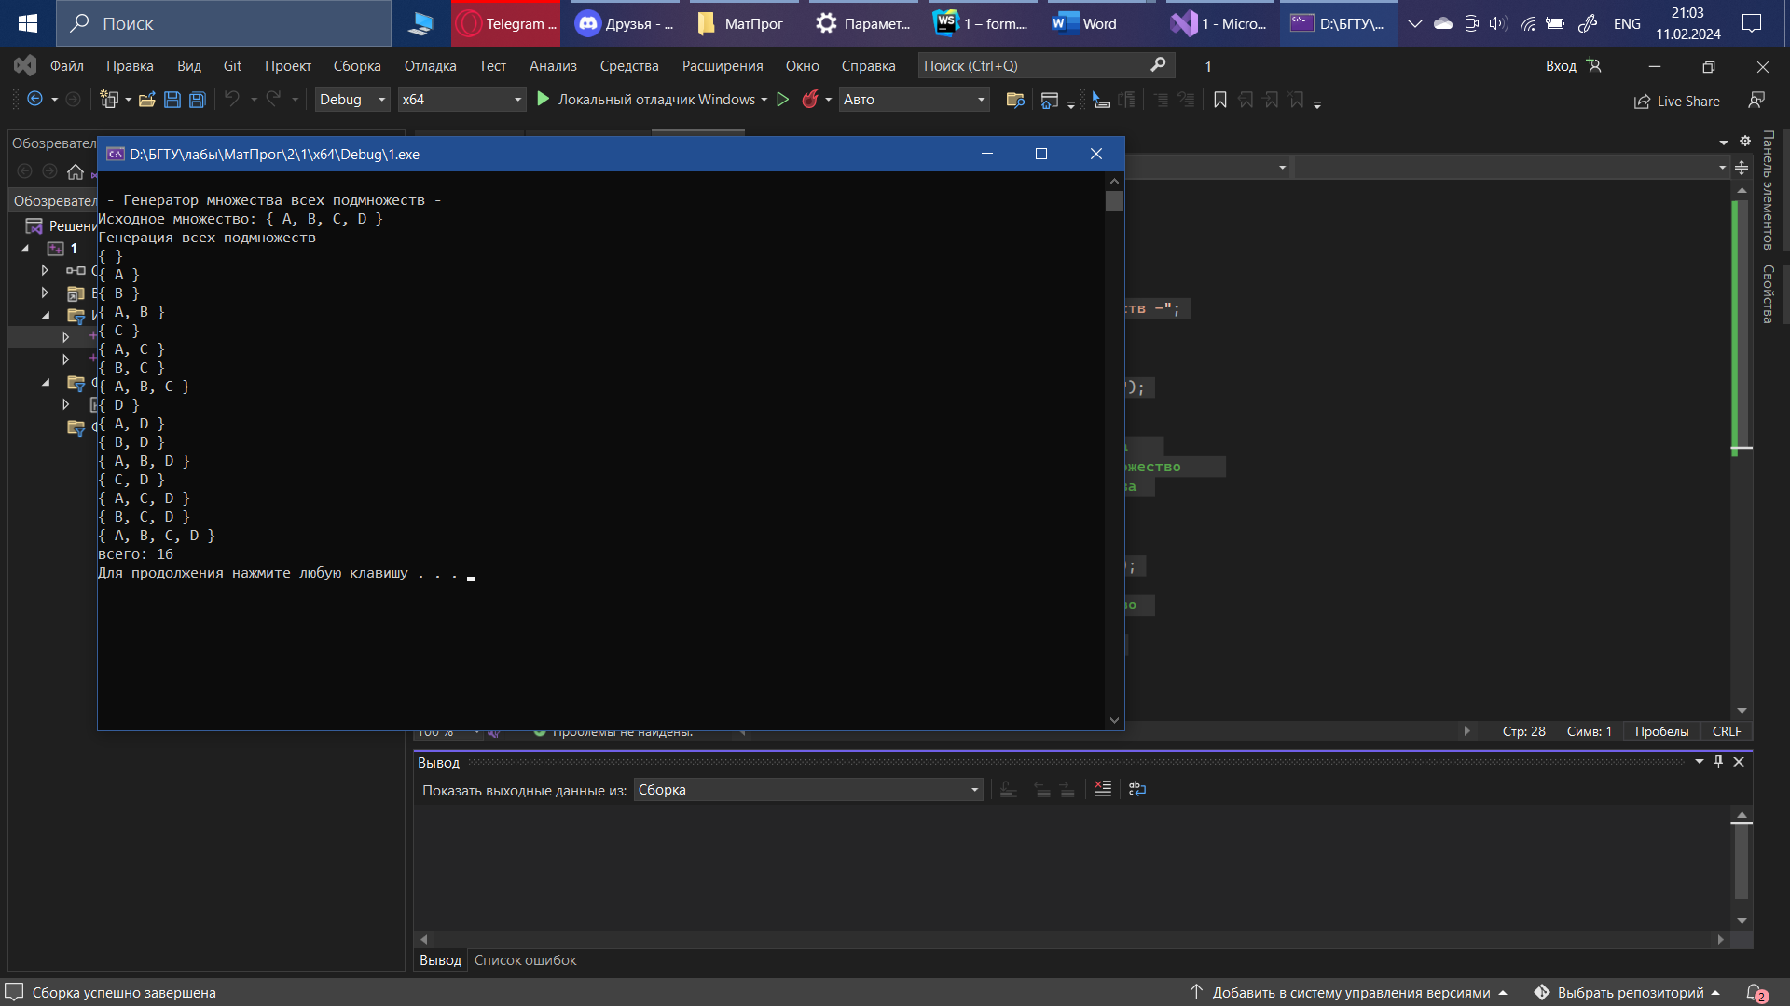

2.

Разобрать и разработать генератор сочетаний.

|  |
| --- |
| #include <iostream>  #include "Combi2.h"  int main()  {  setlocale(LC_ALL, "rus");  char AA[][2] = { "A", "B", "C", "D", "E" };  std::cout << std::endl << " --- Генератор сочетаний ---";  std::cout << std::endl << "Исходное множество: ";  std::cout << "{ ";  for (int i = 0; i < sizeof(AA) / 2; i++)  std::cout << AA[i] << ((i < sizeof(AA) / 2 - 1) ? ", " : " ");  std::cout << "}";  std::cout << std::endl << "Генерация сочетаний ";  combi2::xcombination xc(sizeof(AA) / 2, 3);  std::cout << "из " << xc.n << " по " << xc.m;  int n = xc.getfirst();  while (n >= 0)  {  std::cout << std::endl << xc.nc << ": { ";  for (int i = 0; i < n; i++)  std::cout << AA[xc.ntx(i)] << ((i < n - 1) ? ", " : " ");  std::cout << "}";  n = xc.getnext();  };  std::cout << std::endl << "всего: " << xc.count() << std::endl;  system("pause");  return 0;  } |

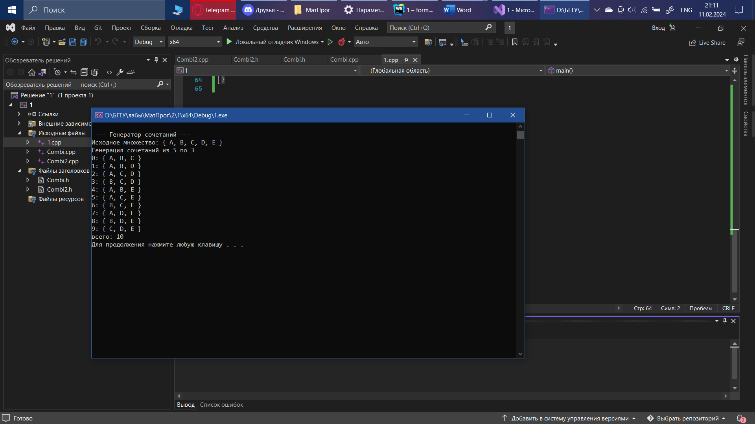

3.

Разобрать и разработать генератор перестановок.

|  |
| --- |
| #include <iostream>  #include "Combi3.h"  #include <iomanip>  int main()  {  setlocale(LC_ALL, "rus");  char AA[][2] = { "A", "B", "C", "D" };  std::cout << std::endl << " --- Генератор перестановок ---";  std::cout << std::endl << "Исходное множество: ";  std::cout << "{ ";  for (int i = 0; i < sizeof(AA) / 2; i++)  std::cout << AA[i] << ((i < sizeof(AA) / 2 - 1) ? ", " : " ");  std::cout << "}";  std::cout << std::endl << "Генерация перестановок ";  combi3::permutation p(sizeof(AA) / 2);  __int64 n = p.getfirst();  while (n >= 0)  {  std::cout << std::endl << std::setw(4) << p.np << ": { ";  for (int i = 0; i < p.n; i++)  std::cout << AA[p.ntx(i)] << ((i < p.n - 1) ? ", " : " ");  std::cout << "}";  n = p.getnext();  };  std::cout << std::endl << "всего: " << p.count() << std::endl;  system("pause");  return 0;  } |

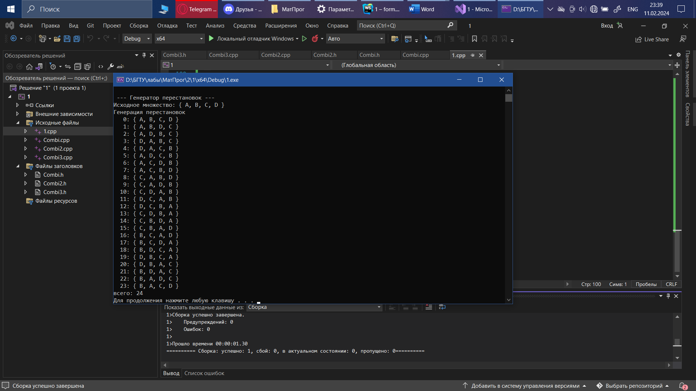

4.

Разобрать и разработать генератор размещений.

|  |
| --- |
| #include <iostream>  #include <iomanip>  #include "Combi4.h"  #define N (sizeof(AA)/2)  #define M 3  int main()  {  setlocale(LC_ALL, "rus");  char AA[][2] = { "A", "B", "C", "D" };  std::cout << std::endl << " --- Генератор размещений ---";  std::cout << std::endl << "Исходное множество: ";  std::cout << "{ ";  for (int i = 0; i < N; i++)  std::cout << AA[i] << ((i < N - 1) ? ", " : " ");  std::cout << "}";  std::cout << std::endl << "Генерация размещений из " << N << " по " << M;  combi4::accomodation s(N, M);  int n = s.getfirst();  while (n >= 0)  {  std::cout << std::endl << std::setw(2) << s.na << ": { ";  for (int i = 0; i < 3; i++)  std::cout << AA[s.ntx(i)] << ((i < n - 1) ? ", " : " ");  std::cout << "}";  n = s.getnext();  };  std::cout << std::endl << "всего: " << s.count() << std::endl;  system("pause");  return 0;  } |

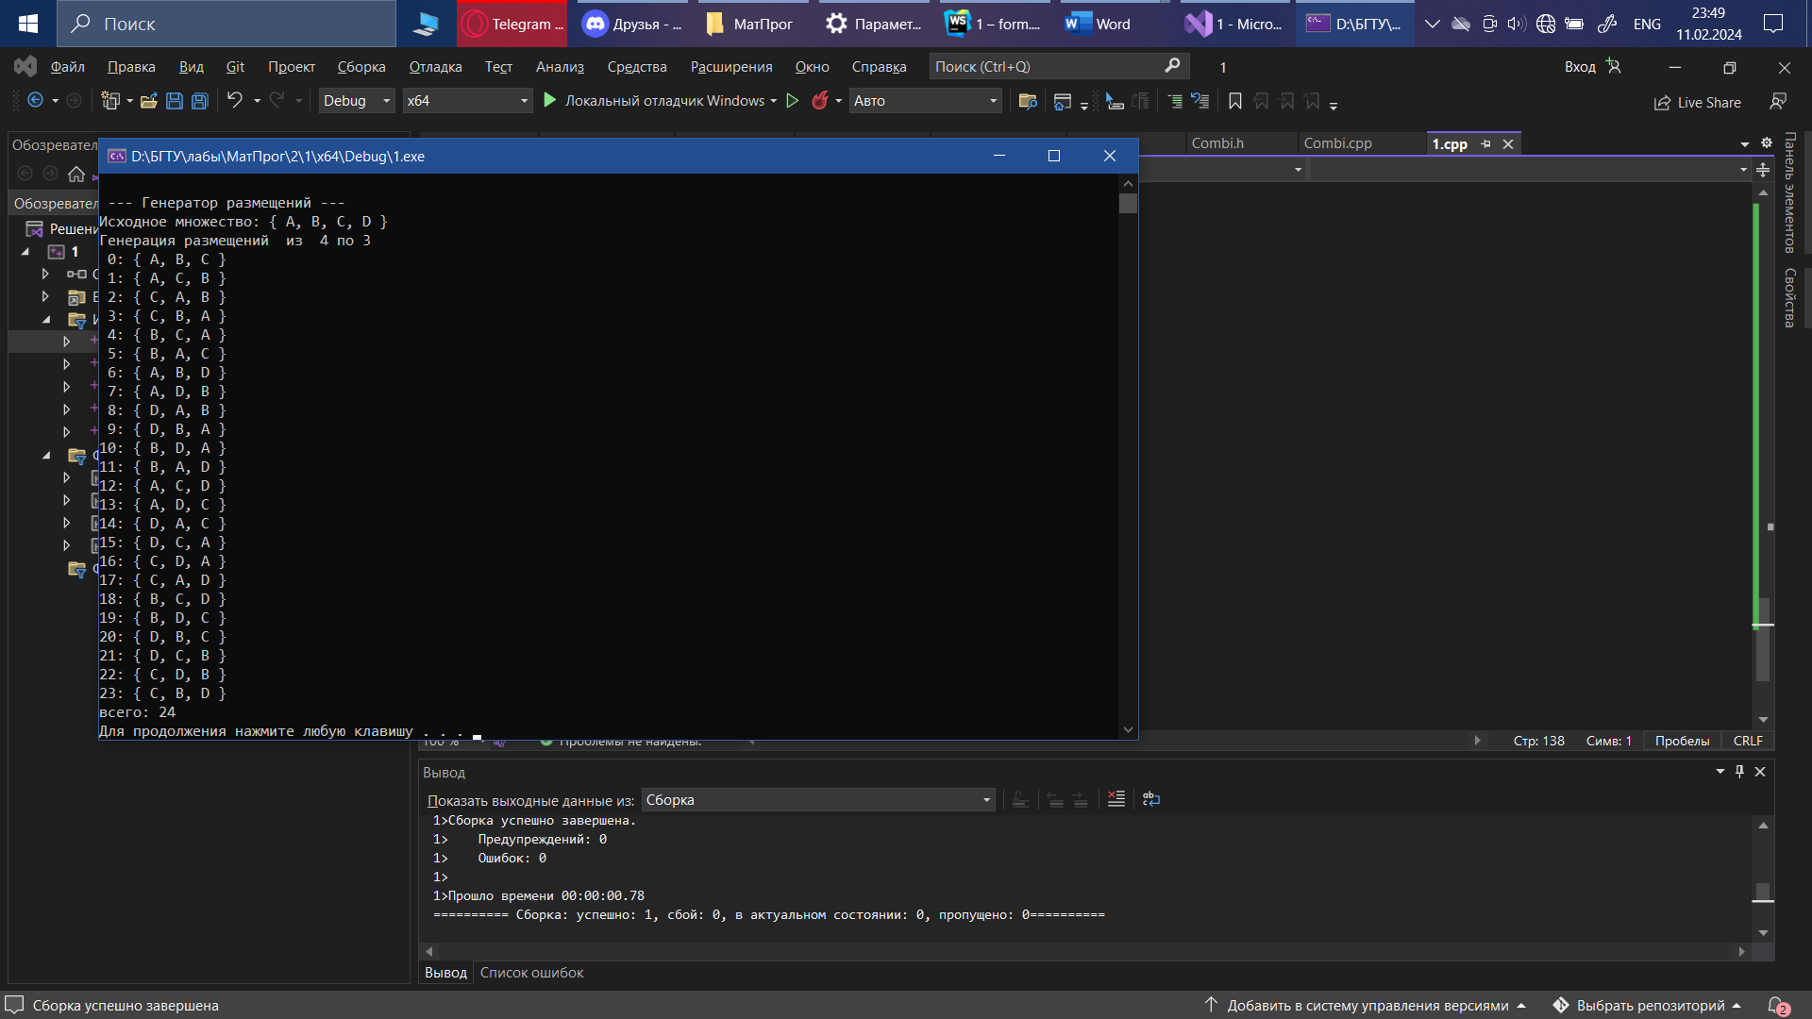

5.

Разработать и решить упрощенную задачу о рюкзаке

|  |
| --- |
| #include <iostream>  #include "Combi4.h"  #include "Rukzak.h"  #define NN 4  int main()  {  setlocale(LC_ALL, "rus");  int V = 100, // вместимость рюкзака  v[] = { 25, 30, 60, 20 }, // размер предмета каждого типа  c[] = { 25, 10, 20, 30 }; // стоимость предмета каждого типа  short m[NN]; // количество предметов каждого типа {0,1}  int maxcc = knapsack_s(  V, // [in] вместимость рюкзака  NN, // [in] количество типов предметов  v, // [in] размер предмета каждого типа  c, // [in] стоимость предмета каждого типа  m // [out] количество предметов каждого типа  );  std::cout << std::endl << "-------- Задача о рюкзаке --------- ";  std::cout << std::endl << "- количество предметов : " << NN;  std::cout << std::endl << "- вместимость рюкзака : " << V;  std::cout << std::endl << "- размеры предметов : ";  for (int i = 0; i < NN; i++) std::cout << v[i] << " ";  std::cout << std::endl << "- стоимости предметов : ";  for (int i = 0; i < NN; i++) std::cout << v[i] * c[i] << " ";  std::cout << std::endl << "- оптимальная стоимость рюкзака: " << maxcc;  std::cout << std::endl << "- вес рюкзака: ";  int s = 0; for (int i = 0; i < NN; i++) s += m[i] * v[i];  std::cout << s;  std::cout << std::endl << "- выбраны предметы: ";  for (int i = 0; i < NN; i++) std::cout << " " << m[i];  std::cout << std::endl << std::endl;  system("pause");  return 0;  } |

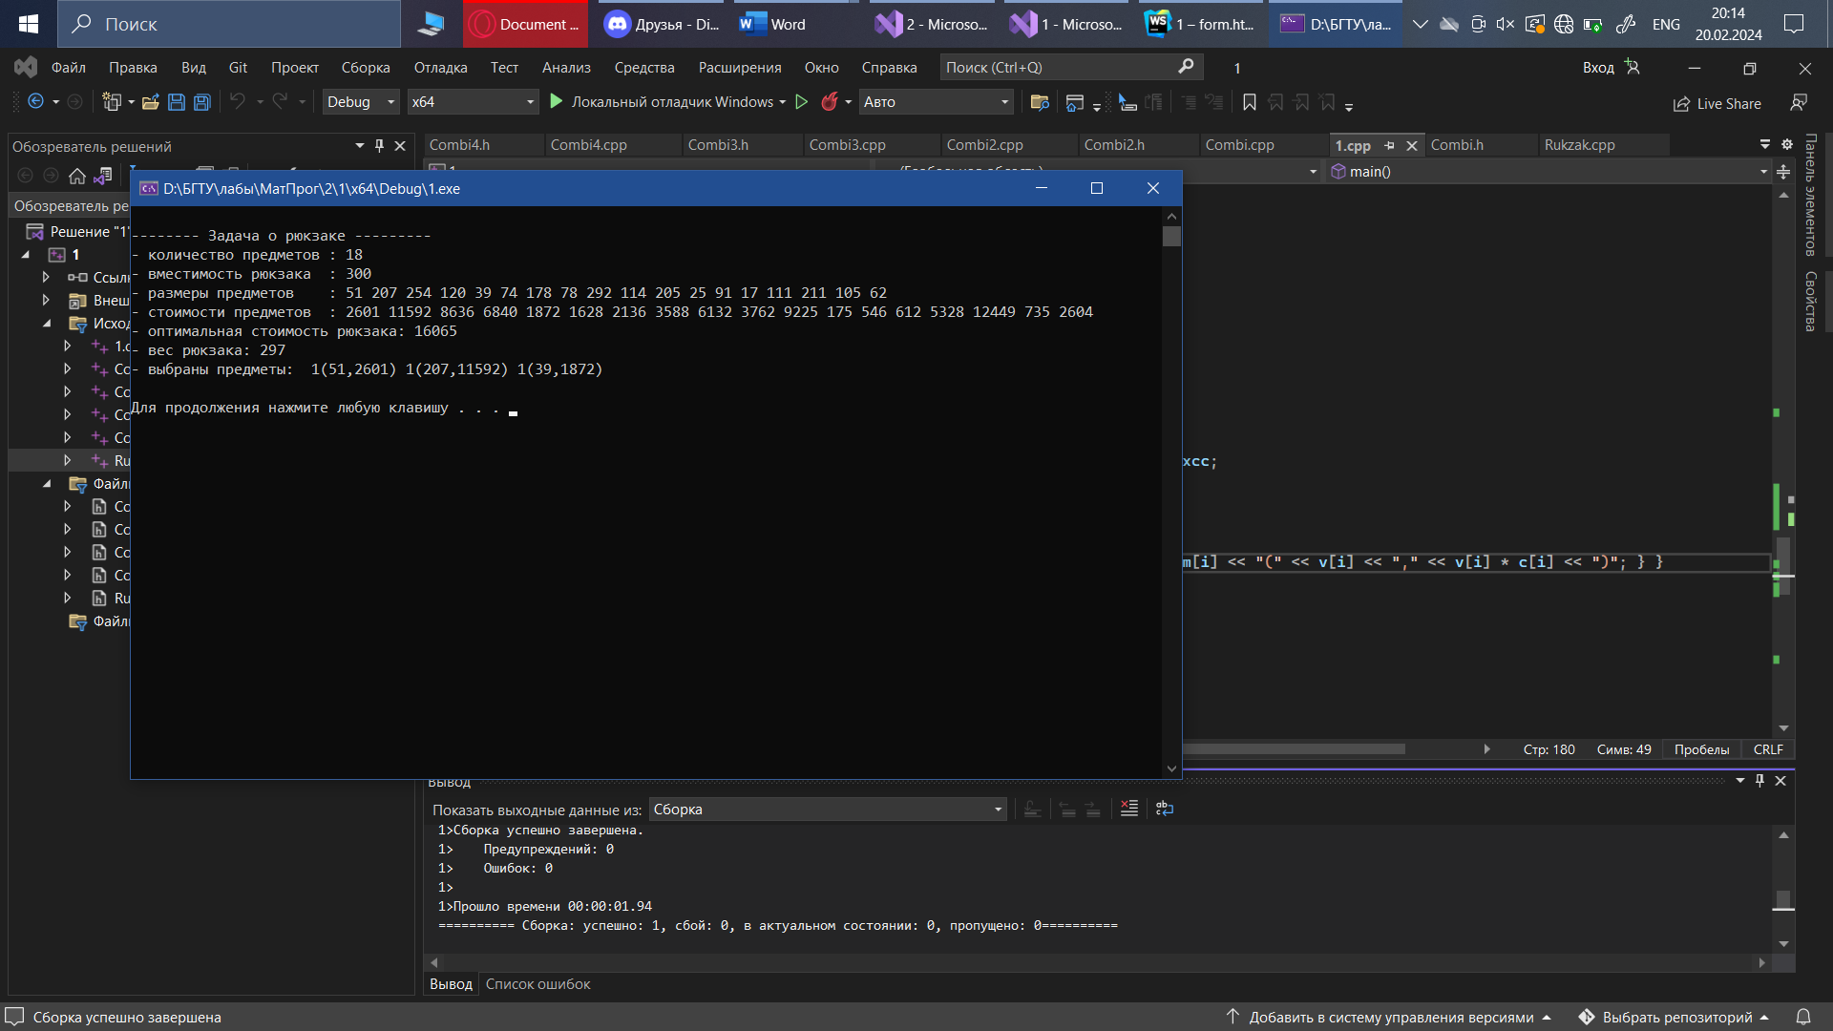

6.

Как видно из графика время выполнения программы решения упрощенной задачи о рюкзаке растеет экспоненциально количеству предметов

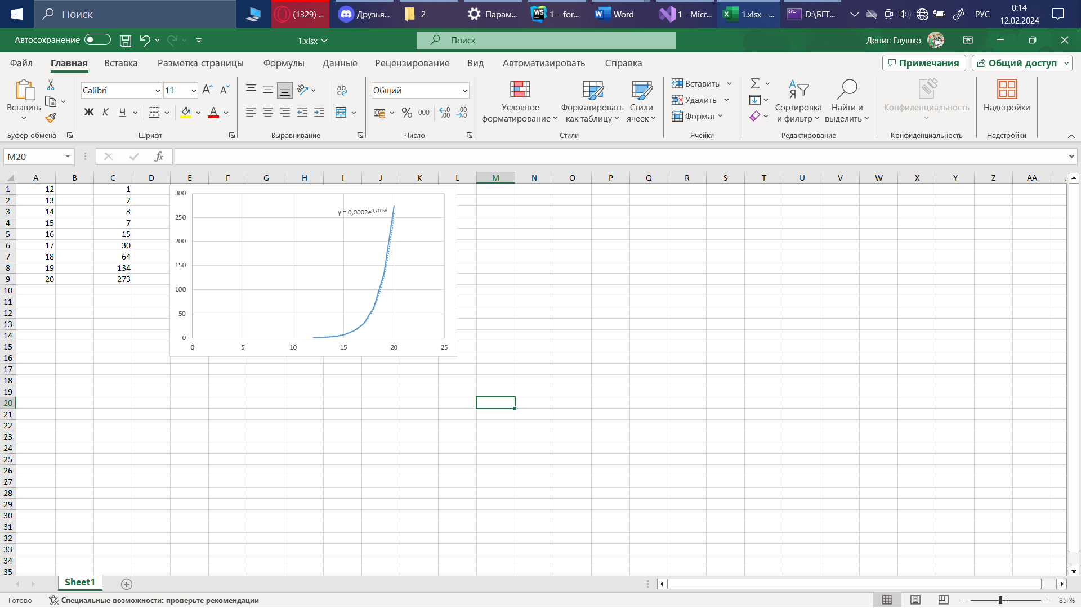

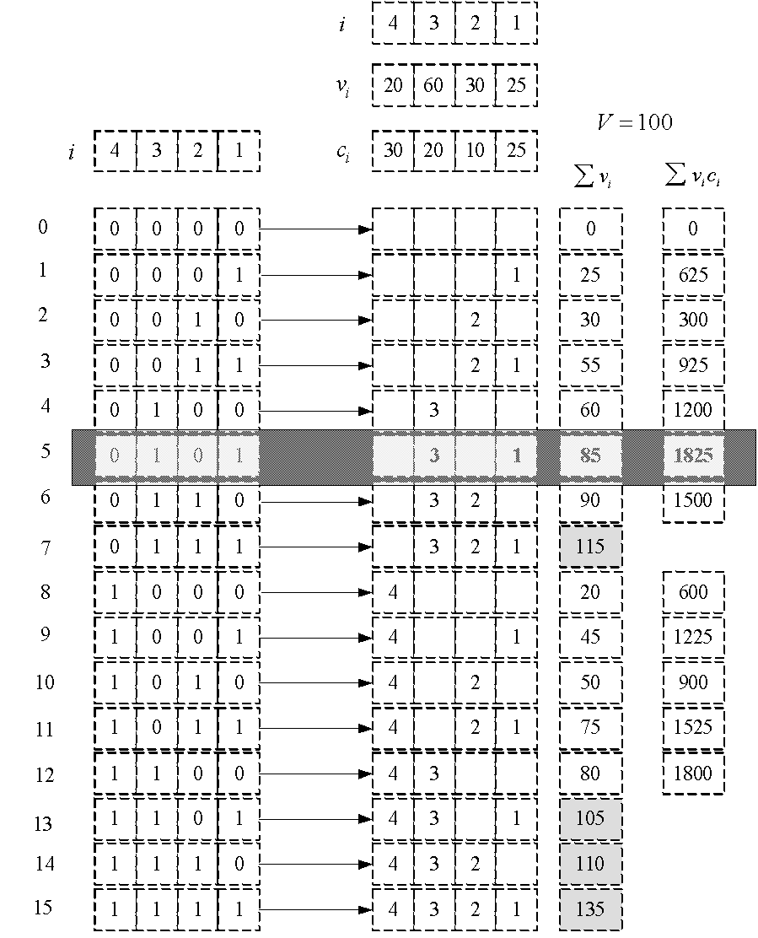

Вывод: время выполнения программы для решения упрощенной задаче о рюкзаке экспоненциально зависит от количества возможных предметов.

**Лабораторная работа 3**

**Метод ветвей и границ. Задача коммивояжера и методы её решения.**

**Цель:** освоить общие принципы решения задач методом ветвей и границ, решить задачу о коммивояжере данным методом, сравнить полученное решение задачи с комбинаторным методом перестановок.

**Задание 1.** Сформулировать условие задачи коммивояжера с параметром. Для этого:

* принять элементы матрицы расстояний равными:

|  |  |  |  |  |  |
| --- | --- | --- | --- | --- | --- |
| **Город** | **1** | **2** | **3** | **4** | **5** |
| **1** | $$INF$$ | 2 * n | 21 + n | $$INF$$ | n |
| **2** | n | $$INF$$ | 15 + n | 68 - n | 84 - n |
| **3** | 2 + n | 3 * n | $$INF$$ | 86 | 49 + n |
| **4** | 17 + n | 58 - n | 4 * n | $$INF$$ | 3 * n |
| **5** | 93 - n | 66 + n | 52 | 13 + n | $$INF$$ |

где *n* – номер варианта или номер по журналу;

Для 2-ого варианта матрица выглядит так:

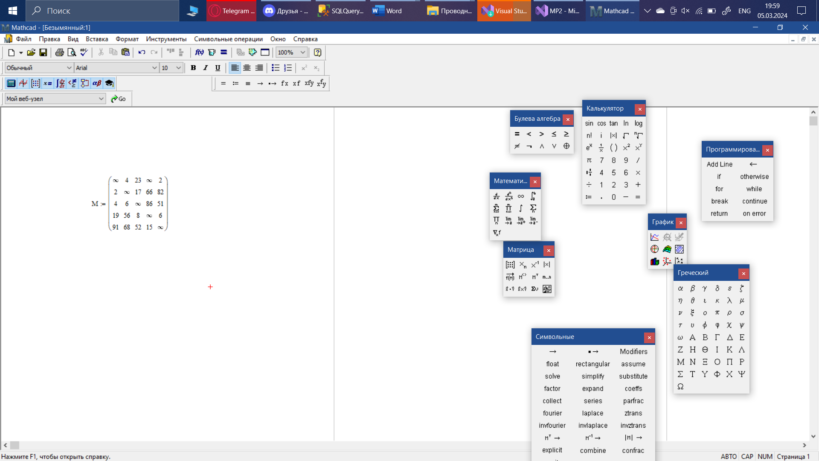

Изображение 1 – Матрица 2 вариант

**Решение:**

Возьмем в качестве произвольного маршрута:  
X0 = (1,2);(2,3);(3,4);(4,5);(5,1)  
Тогда F(X0) = 4 + 17 + 86 + 6 + 91 = 204  
Для определения нижней границы множества воспользуемся **операцией редукции** или приведения матрицы по строкам, для чего необходимо в каждой строке матрицы D найти минимальный элемент.  
di = min(j) dij

|  |  |  |  |  |  |  |
| --- | --- | --- | --- | --- | --- | --- |
| **i j** | **1** | **2** | **3** | **4** | **5** | di |
| **1** | M | 4 | 23 | M | 2 | 2 |
| **2** | 2 | M | 17 | 66 | 82 | 2 |
| **3** | 4 | 6 | M | 86 | 51 | 4 |
| **4** | 19 | 56 | 8 | M | 6 | 6 |
| **5** | 91 | 68 | 52 | 15 | M | 15 |

Затем вычитаем di из элементов рассматриваемой строки. В связи с этим во вновь полученной матрице в каждой строке будет как минимум один ноль.

|  |  |  |  |  |  |
| --- | --- | --- | --- | --- | --- |
| **i j** | **1** | **2** | **3** | **4** | **5** |
| **1** | M | 2 | 21 | M | 0 |
| **2** | 0 | M | 15 | 64 | 80 |
| **3** | 0 | 2 | M | 82 | 47 |
| **4** | 13 | 50 | 2 | M | 0 |
| **5** | 76 | 53 | 37 | 0 | M |

Такую же операцию редукции проводим по столбцам, для чего в каждом столбце находим минимальный элемент:  
dj = min(i) dij

|  |  |  |  |  |  |
| --- | --- | --- | --- | --- | --- |
| **i j** | **1** | **2** | **3** | **4** | **5** |
| **1** | M | 2 | 21 | M | 0 |
| **2** | 0 | M | 15 | 64 | 80 |
| **3** | 0 | 2 | M | 82 | 47 |
| **4** | 13 | 50 | 2 | M | 0 |
| **5** | 76 | 53 | 37 | 0 | M |
| dj | 0 | 2 | 2 | 0 | 0 |

После вычитания минимальных элементов получаем полностью редуцированную матрицу, где величины di и dj называются **константами приведения**.

|  |  |  |  |  |  |
| --- | --- | --- | --- | --- | --- |
| **i j** | **1** | **2** | **3** | **4** | **5** |
| **1** | M | 0 | 19 | M | 0 |
| **2** | 0 | M | 13 | 64 | 80 |
| **3** | 0 | 0 | M | 82 | 47 |
| **4** | 13 | 48 | 0 | M | 0 |
| **5** | 76 | 51 | 35 | 0 | M |

Сумма констант приведения определяет нижнюю границу H:  
H = ∑di + ∑dj  
H = 2+2+4+6+15+0+2+2+0+0 = 33  
Элементы матрицы dij соответствуют расстоянию от пункта i до пункта j.  
Поскольку в матрице n городов, то D является матрицей nxn с неотрицательными элементами dij ≥ 0  
Каждый допустимый маршрут представляет собой цикл, по которому коммивояжер посещает город только один раз и возвращается в исходный город.  
Длина маршрута определяется выражением:  
F(Mk) = ∑dij  
Причем каждая строка и столбец входят в маршрут только один раз с элементом dij.  
**Шаг №1**.  
**Определяем ребро ветвления** и разобьем все множество маршрутов относительно этого ребра на два подмножества (i,j) и (i*,j*).  
С этой целью для всех клеток матрицы с нулевыми элементами заменяем поочередно нули на М(бесконечность) и определяем для них сумму образовавшихся констант приведения, они приведены в скобках.

|  |  |  |  |  |  |  |
| --- | --- | --- | --- | --- | --- | --- |
| **i j** | **1** | **2** | **3** | **4** | **5** | di |
| **1** | M | 0(0) | 19 | M | 0(0) | 0 |
| **2** | 0(13) | M | 13 | 64 | 80 | 13 |
| **3** | 0(0) | 0(0) | M | 82 | 47 | 0 |
| **4** | 13 | 48 | 0(13) | M | 0(0) | 0 |
| **5** | 76 | 51 | 35 | **0(99)** | M | 35 |
| dj | 0 | 0 | 13 | 64 | 0 | 0 |

d(1,2) = 0 + 0 = 0; d(1,5) = 0 + 0 = 0; d(2,1) = 13 + 0 = 13; d(3,1) = 0 + 0 = 0; d(3,2) = 0 + 0 = 0; d(4,3) = 0 + 13 = 13; d(4,5) = 0 + 0 = 0; d(5,4) = 35 + 64 = 99;  
Наибольшая сумма констант приведения равна (35 + 64) = 99 для ребра (5,4), следовательно, множество разбивается на два подмножества (5,4) и (5*,4*).  
**Исключение ребра** (5,4) проводим путем замены элемента d54 = 0 на M, после чего осуществляем очередное приведение матрицы расстояний для образовавшегося подмножества (5*,4*), в результате получим редуцированную матрицу.

|  |  |  |  |  |  |  |
| --- | --- | --- | --- | --- | --- | --- |
| **i j** | **1** | **2** | **3** | **4** | **5** | di |
| **1** | M | 0 | 19 | M | 0 | 0 |
| **2** | 0 | M | 13 | 64 | 80 | 0 |
| **3** | 0 | 0 | M | 82 | 47 | 0 |
| **4** | 13 | 48 | 0 | M | 0 | 0 |
| **5** | 76 | 51 | 35 | M | M | 35 |
| dj | 0 | 0 | 0 | 64 | 0 | 99 |

Нижняя граница гамильтоновых циклов этого подмножества:  
H(5*,4*) = 33 + 99 = 132  
**Включение ребра** (5,4) проводится путем исключения всех элементов 5-ой строки и 4-го столбца, в которой элемент d45 заменяем на М, для исключения образования негамильтонова цикла.  
В результате получим другую сокращенную матрицу (4 x 4), которая подлежит операции приведения.  
После операции приведения сокращенная матрица будет иметь вид:

|  |  |  |  |  |  |
| --- | --- | --- | --- | --- | --- |
| **i j** | **1** | **2** | **3** | **5** | di |
| **1** | M | 0 | 19 | 0 | 0 |
| **2** | 0 | M | 13 | 80 | 0 |
| **3** | 0 | 0 | M | 47 | 0 |
| **4** | 13 | 48 | 0 | M | 0 |
| dj | 0 | 0 | 0 | 0 | 0 |

Сумма констант приведения сокращенной матрицы:  
∑di + ∑dj = 0  
Нижняя граница подмножества (5,4) равна:  
H(5,4) = 33 + 0 = 33 ≤ 132  
Поскольку нижняя граница этого подмножества (5,4) меньше, чем подмножества (5*,4*), то ребро (5,4) включаем в маршрут с новой границей H = 33.  
**Шаг №2**.  
**Определяем ребро ветвления**.

|  |  |  |  |  |  |
| --- | --- | --- | --- | --- | --- |
| **i j** | **1** | **2** | **3** | **5** | di |
| **1** | M | 0(0) | 19 | **0(47)** | 0 |
| **2** | 0(13) | M | 13 | 80 | 13 |
| **3** | 0(0) | 0(0) | M | 47 | 0 |
| **4** | 13 | 48 | 0(26) | M | 13 |
| dj | 0 | 0 | 13 | 47 | 0 |

d(1,2) = 0 + 0 = 0; d(1,5) = 0 + 47 = 47; d(2,1) = 13 + 0 = 13; d(3,1) = 0 + 0 = 0; d(3,2) = 0 + 0 = 0; d(4,3) = 13 + 13 = 26;  
max: d(1,5)=47.  
**Исключение ребра** (1,5): d15=M.

|  |  |  |  |  |  |
| --- | --- | --- | --- | --- | --- |
| **i j** | **1** | **2** | **3** | **5** | di |
| **1** | M | 0 | 19 | M | 0 |
| **2** | 0 | M | 13 | 80 | 0 |
| **3** | 0 | 0 | M | 47 | 0 |
| **4** | 13 | 48 | 0 | M | 0 |
| dj | 0 | 0 | 0 | 47 | 47 |

H(1*,5*) = 33 + 47 = 80  
**Включение ребра** (1,5): d51=М.

|  |  |  |  |  |
| --- | --- | --- | --- | --- |
| **i j** | **1** | **2** | **3** | di |
| **2** | 0 | M | 13 | 0 |
| **3** | 0 | 0 | M | 0 |
| **4** | 13 | 48 | 0 | 0 |
| dj | 0 | 0 | 0 | 0 |

∑di + ∑dj = 0  
H(1,5) = 33 + 0 = 33 ≤ 80  
Чтобы исключить подциклы, запретим следующие переходы: (4,1),  
Ребро (1,5) включаем в маршрут с новой границей H=33.  
**Шаг №3**.  
**Определяем ребро ветвления**.

|  |  |  |  |  |
| --- | --- | --- | --- | --- |
| **i j** | **1** | **2** | **3** | di |
| **2** | 0(13) | M | 13 | 13 |
| **3** | 0(0) | 0(48) | M | 0 |
| **4** | M | 48 | **0(61)** | 48 |
| dj | 0 | 48 | 13 | 0 |

d(2,1) = 13 + 0 = 13; d(3,1) = 0 + 0 = 0; d(3,2) = 0 + 48 = 48; d(4,3) = 48 + 13 = 61;  
max: d(4,3)=61.  
**Исключение ребра** (4,3): d43=M.

|  |  |  |  |  |
| --- | --- | --- | --- | --- |
| **i j** | **1** | **2** | **3** | di |
| **2** | 0 | M | 13 | 0 |
| **3** | 0 | 0 | M | 0 |
| **4** | M | 48 | M | 48 |
| dj | 0 | 0 | 13 | 61 |

H(4*,3*) = 33 + 61 = 94  
**Включение ребра** (4,3): d34=М.

|  |  |  |  |
| --- | --- | --- | --- |
| **i j** | **1** | **2** | di |
| **2** | 0 | M | 0 |
| **3** | 0 | 0 | 0 |
| dj | 0 | 0 | 0 |

∑di + ∑dj = 0  
H(4,3) = 33 + 0 = 33 ≤ 94  
Ребро (4,3) включаем в маршрут с новой границей H=33.  
В соответствии с этой матрицей включаем в гамильтонов маршрут ребра (2,1) и (3,2).  
В результате по дереву ветвлений гамильтонов цикл образуют ребра:  
(1,5), (5,4), (4,3), (3,2), (2,1),   
Длина маршрута равна F(Mk) = 33

С использование метода перестановок:33

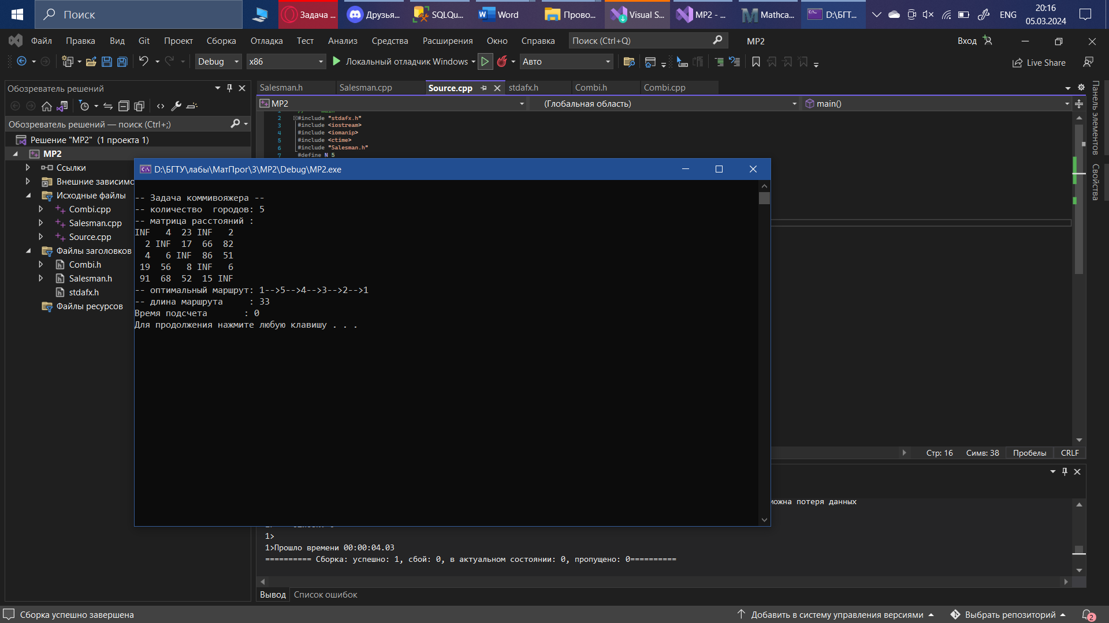

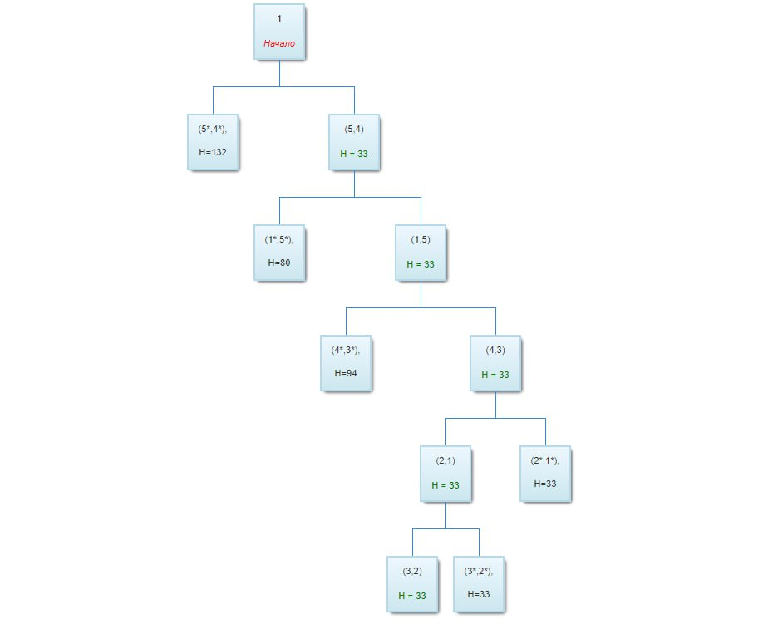

Вывод: результат решения задачи коммивояжера через метод ветвей и границ и методом перестановок идентичен.

Лабораторная работа 4

ДИНАМИЧЕСКОЕ ПРОГРАММИРОВАНИЕ

ЦЕЛЬ РАБОТЫ: освоить общие принципы решения задач методом динамического программирования, сравнить полученные решения задач с рекурсивным методом.

ЗАДАНИЕ ДЛЯ ВЫПОЛНЕНИЯ:

*Задание 1.*

На языке С++ сгенерировать случайным образом строку букв латинского алфавита S1 длиной 300 символов и S2 длиной 200.

*Задание 2.*

Вычислить двумя способами (рекурсивно и с помощью динамического программирования)  – дистанцию Левенштейна для 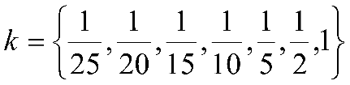, где 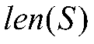- длина строки , 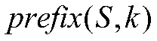 - строка состоящая из первых  символов строки . (копии экрана и код вставить в отчет).

*Задание 3.*

Выполнить сравнительный анализ времени затраченного на вычисление дистанции Левенштейна для двух методов решения. Построить графики зависимости времени вычисления от . (копии экрана и график вставить в отчет).

*Задание 4.*

Реализовать вручную пример вычисления дистанции Левенштейна при помощи рекурсивного алгоритма (в соответствии с вариантом) (каждый шаг алгоритма по примеру из лекции вставить в отчет).

*Задание 5.*

Выполнить сравнительный анализ времени затраченного на решение задачи об оптимальной расстановке скобок при умножении нескольких матриц для двух методов решения (рекурсивное решение, динамическое программирование). Размерность матриц взять в соответствии с вариантом. Объяснить в отчете принцип расставления скобок по итоговой матрице + код + копии экрана.

Вариант 2:

|  |  |  |
| --- | --- | --- |
| Том | Исток | 7*10, 10*18, 18*21, 21*28, 28*38, 38*49 |

Задание 1:

Функция для генерации случайной строки заданной длины:

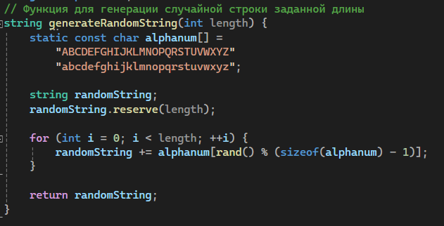  
Задание 2: 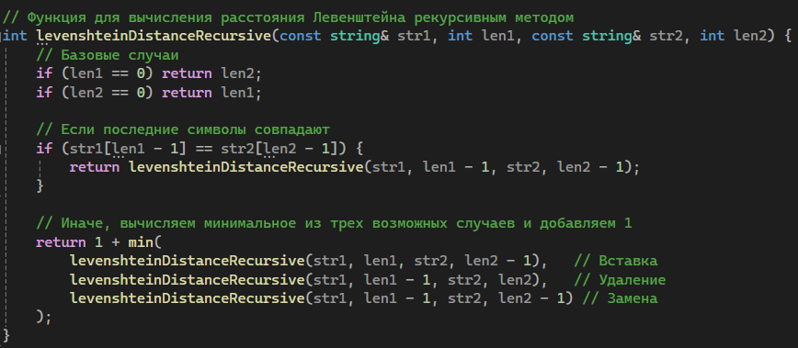

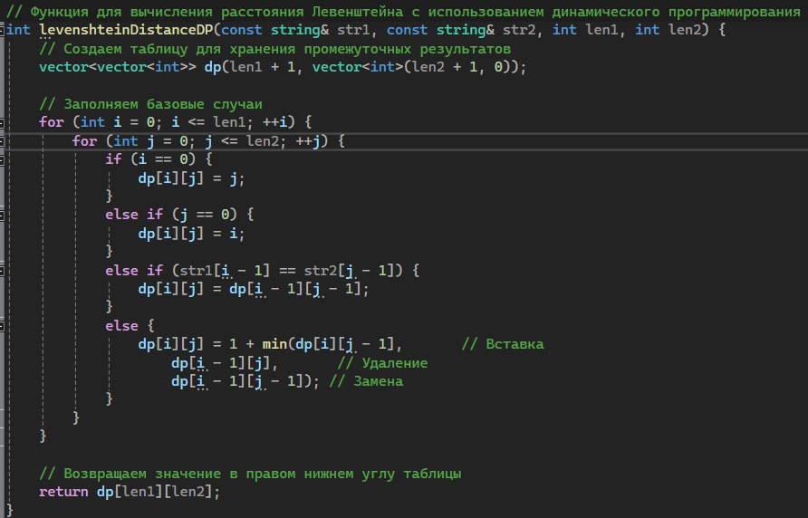

Результат выполнения:

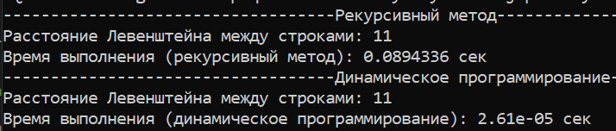

Задание 3:

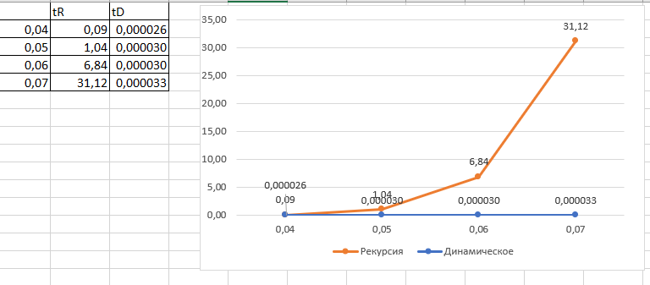

Экспоненциальная зависимость для рекурсивного алгоритма и линейная зависимость для динамического программирования

Задание 4:

Для вычисления расстояния Левенштейна между двумя строками методом рекурсии, мы можем использовать следующий подход.

1. L(«Том», «Исток») = min

2. L(«То», «Исток») = min

3. L(«Том», «Исто») = min

4. L(«То», «Исто») = min

5. L(«Т», «Исток») = min

L(«», «Исток») = 5,

L(«», «Исто») = 4

6. L(«Т», «Исто») = min

L(«», «Исто») = 4,

L(«», «Ист») = 3

7. L(«Том», «Ист») = min

7. L(«Том», «Ис») = min

7. L(«Том», «И») = min

L(«Том», «») = 3

8. L(«То», «Ист») = min

9. L(«Т», «Ист») = min

L(«», «Ис») = 2

10. L(«То», «Ис») = min

11. L(«Т», «Ис») = min

L(«», «И») = 1

12. L(«То», «И») = min

L(«То», «») = 2,

L(«Т», «») = 1,

13. L(«Т», «И») = min

L(«Т», «») = 1

15. L(«Т», «И») = min(2,2,1) = 1

16. L(«То», «И») = min (2, 3, 2) = 2

17. L(«Т», «Ис») = min (3, 2, 2) = 2

18. L(«То», «Ис») = min (3, 3, 2) = 2

19. L(«Т», «Ист») = min (4, 3, 2) = 2

20. L(«Том», «И») = min (3, 4, 3) = 3

21. L(«Том», «Ис») = min (3, 4, 3) = 3

22. L(«То», «Ист») = min (3, 3, 3) = 3

23. L(«Том», «Ист») = min (4, 4, 3) = 3

24. L(«Т», «Исто») = min (5, 3, 4) = 4

25. L(«Т», «Исток») = min (6, 5, 5) = 5

26. L(«То», «Исто») = min (5, 4, 2) = 2

27. L(«Том», «Исто») = min (3, 4, 4) = 3

28. L(«То», «Исток») = min (6, 3, 5) = 3

29. L(«Том», «Исток») = min (4, 4, 3) = 3

Задание 5:

Рекурсивный алгоритм

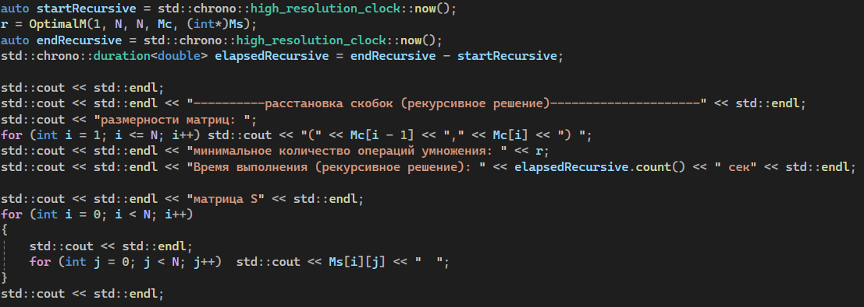

Динамическое программирование

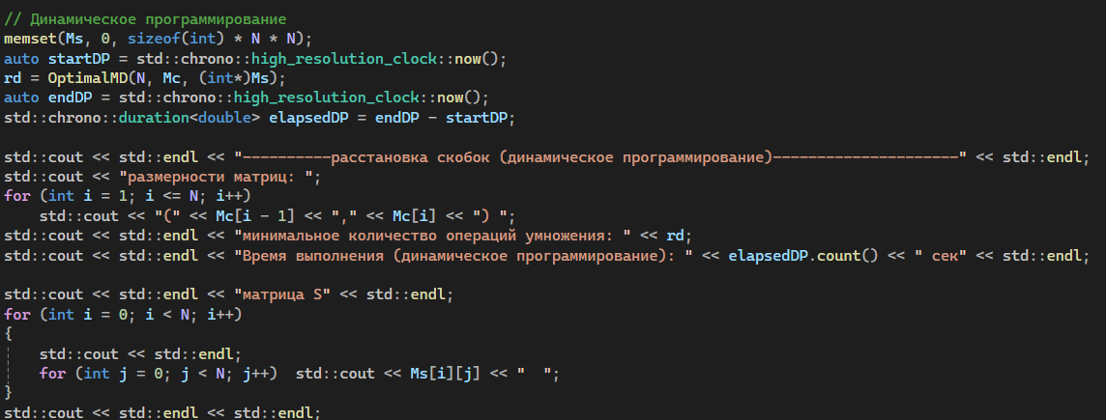

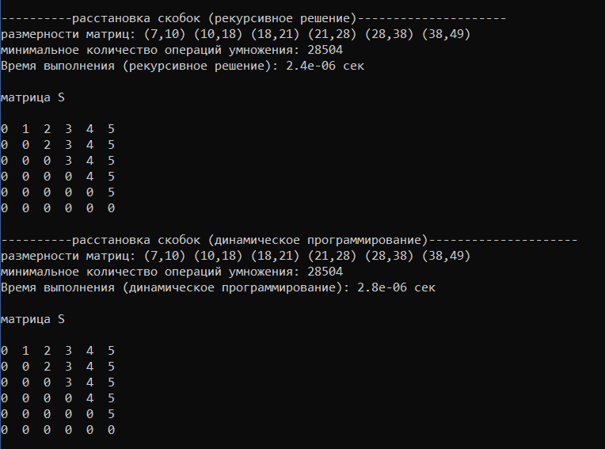

А1=7*10, А2=10*18, А3=18*21, А4 =21*28, А5 =28*38, А6 =38*49.

Матрица :

|  |  |  |  |  |  |  |
| --- | --- | --- | --- | --- | --- | --- |
|  | **1** | **2** | **3** | **4** | **5** | **6** |
| **1** | 0 | 1 | 2 | 3 | 4 | 5 |
| **2** | 0 | 0 | 2 | 3 | 4 | 5 |
| **3** | 0 | 0 | 0 | 3 | 4 | 5 |
| **4** | 0 | 0 | 0 | 0 | 4 | 5 |
| **5** | 0 | 0 | 0 | 0 | 0 | 5 |
| **6** | 0 | 0 | 0 | 0 | 0 | 0 |

Полученная расстановка скобок позволяет получить минимальное количество операций умножения, равное 28504.

**Лабораторная работа 5. ТРАНСПОРТНАЯ ЗАДАЧА**

**Цель работы:** Приобретение навыков решения открытой транспортной задачи

|  |  |  |  |  |  |  |  |
| --- | --- | --- | --- | --- | --- | --- | --- |
| ПОТРЕБИТЕЛИ  ПОСТАВЩИКИ | 1 | 2 | 3 | 4 | 5 | 6 | ЗАПАСЫ |
| 1 | **14** | **4** | **8** | **5** | **13** | **3** | **170** |
| 2 | **12** | **2** | **10** | **7** | **9** | **15** | **115** |
| 3 | **3** | **7** | **13** | **10** | **4** | **13** | **152** |
| 4 | **6** | **12** | **12** | **5** | **15** | **4** | **161** |
| 5 | **5** | **13** | **11** | **2** | **12** | **6** | **102** |
| ПОТРЕБНОСТИ | **145** | **109** | **133** | **195** | **97** | **165** |  |

**1.Проверим необходимое и достаточное условие разрешимости задачи.**  
∑a = 170 + 115 + 152 + 161 + 102 = 700  
∑b = 145 + 109 + 133 + 195 + 97 + 165 = 844  
Как видно, суммарная потребность груза в пунктах назначения превышает запасы груза на базах. Следовательно, модель исходной транспортной задачи является открытой. Чтобы получить закрытую модель, введем дополнительную (фиктивную) базу с запасом груза, равным 144 (700—844). Тарифы перевозки единицы груза из базы ко всем потребителям полагаем равны нулю.  
Занесем исходные данные в распределительную таблицу.

|  |  |  |  |  |  |  |  |
| --- | --- | --- | --- | --- | --- | --- | --- |
| ПОТРЕБИТЕЛИ  ПОСТАВЩИКИ | 1 | 2 | 3 | 4 | 5 | 6 | ЗАПАСЫ |
| 1 | **14** | **4** | **8** | **5** | **13** | **3** | **170** |
| 2 | **12** | **2** | **10** | **7** | **9** | **15** | **115** |
| 3 | **3** | **7** | **13** | **10** | **4** | **13** | **152** |
| 4 | **6** | **12** | **12** | **5** | **15** | **4** | **161** |
| 5 | **5** | **13** | **11** | **2** | **12** | **6** | **102** |
| 6 | **0** | **0** | **0** | **0** | **0** | **0** | **144** |
| ПОТРЕБНОСТИ | **145** | **109** | **133** | **195** | **97** | **165** |  |

**2. Поиск первого опорного плана**.  
Искомый элемент равен c22=2. Для этого элемента запасы равны 115, потребности 109. Поскольку минимальным является 109, то вычитаем его.  
x22 = min(115,109) = 109.

|  |  |  |  |  |  |  |
| --- | --- | --- | --- | --- | --- | --- |
| 14 | x | 8 | 5 | 13 | 3 | 170 |
| 12 | **2** | 10 | 7 | 9 | 15 | **115 - 109 = 6** |
| 3 | x | 13 | 10 | 4 | 13 | 152 |
| 6 | x | 12 | 5 | 15 | 4 | 161 |
| 5 | x | 11 | 2 | 12 | 6 | 102 |
| 0 | x | 0 | 0 | 0 | 0 | 144 |
| 145 | **109 - 109 = 0** | 133 | 195 | 97 | 165 |  |

Искомый элемент равен c54=2. Для этого элемента запасы равны 102, потребности 195. Поскольку минимальным является 102, то вычитаем его.  
x54 = min(102,195) = 102.

|  |  |  |  |  |  |  |
| --- | --- | --- | --- | --- | --- | --- |
| 14 | x | 8 | 5 | 13 | 3 | 170 |
| 12 | 2 | 10 | 7 | 9 | 15 | 6 |
| 3 | x | 13 | 10 | 4 | 13 | 152 |
| 6 | x | 12 | 5 | 15 | 4 | 161 |
| x | x | x | **2** | x | x | **102 - 102 = 0** |
| 0 | x | 0 | 0 | 0 | 0 | 144 |
| 145 | 0 | 133 | **195 - 102 = 93** | 97 | 165 |  |

Искомый элемент равен c16=3. Для этого элемента запасы равны 170, потребности 165. Поскольку минимальным является 165, то вычитаем его.  
x16 = min(170,165) = 165.

|  |  |  |  |  |  |  |
| --- | --- | --- | --- | --- | --- | --- |
| 14 | x | 8 | 5 | 13 | **3** | **170 - 165 = 5** |
| 12 | 2 | 10 | 7 | 9 | x | 6 |
| 3 | x | 13 | 10 | 4 | x | 152 |
| 6 | x | 12 | 5 | 15 | x | 161 |
| x | x | x | 2 | x | x | 0 |
| 0 | x | 0 | 0 | 0 | x | 144 |
| 145 | 0 | 133 | 93 | 97 | **165 - 165 = 0** |  |

Искомый элемент равен c31=3. Для этого элемента запасы равны 152, потребности 145. Поскольку минимальным является 145, то вычитаем его.  
x31 = min(152,145) = 145.

|  |  |  |  |  |  |  |
| --- | --- | --- | --- | --- | --- | --- |
| x | x | 8 | 5 | 13 | 3 | 5 |
| x | 2 | 10 | 7 | 9 | x | 6 |
| **3** | x | 13 | 10 | 4 | x | **152 - 145 = 7** |
| x | x | 12 | 5 | 15 | x | 161 |
| x | x | x | 2 | x | x | 0 |
| x | x | 0 | 0 | 0 | x | 144 |
| **145 - 145 = 0** | 0 | 133 | 93 | 97 | 0 |  |

Искомый элемент равен c35=4. Для этого элемента запасы равны 7, потребности 97. Поскольку минимальным является 7, то вычитаем его.  
x35 = min(7,97) = 7.

|  |  |  |  |  |  |  |
| --- | --- | --- | --- | --- | --- | --- |
| x | x | 8 | 5 | 13 | 3 | 5 |
| x | 2 | 10 | 7 | 9 | x | 6 |
| 3 | x | x | x | **4** | x | **7 - 7 = 0** |
| x | x | 12 | 5 | 15 | x | 161 |
| x | x | x | 2 | x | x | 0 |
| x | x | 0 | 0 | 0 | x | 144 |
| 0 | 0 | 133 | 93 | **97 - 7 = 90** | 0 |  |

Искомый элемент равен c14=5. Для этого элемента запасы равны 5, потребности 93. Поскольку минимальным является 5, то вычитаем его.  
x14 = min(5,93) = 5.

|  |  |  |  |  |  |  |
| --- | --- | --- | --- | --- | --- | --- |
| x | x | x | **5** | x | 3 | **5 - 5 = 0** |
| x | 2 | 10 | 7 | 9 | x | 6 |
| 3 | x | x | x | 4 | x | 0 |
| x | x | 12 | 5 | 15 | x | 161 |
| x | x | x | 2 | x | x | 0 |
| x | x | 0 | 0 | 0 | x | 144 |
| 0 | 0 | 133 | **93 - 5 = 88** | 90 | 0 |  |

Искомый элемент равен c44=5. Для этого элемента запасы равны 161, потребности 88. Поскольку минимальным является 88, то вычитаем его.  
x44 = min(161,88) = 88.

|  |  |  |  |  |  |  |
| --- | --- | --- | --- | --- | --- | --- |
| x | x | x | 5 | x | 3 | 0 |
| x | 2 | 10 | x | 9 | x | 6 |
| 3 | x | x | x | 4 | x | 0 |
| x | x | 12 | **5** | 15 | x | **161 - 88 = 73** |
| x | x | x | 2 | x | x | 0 |
| x | x | 0 | x | 0 | x | 144 |
| 0 | 0 | 133 | **88 - 88 = 0** | 90 | 0 |  |

Искомый элемент равен c25=9. Для этого элемента запасы равны 6, потребности 90. Поскольку минимальным является 6, то вычитаем его.  
x25 = min(6,90) = 6.

|  |  |  |  |  |  |  |
| --- | --- | --- | --- | --- | --- | --- |
| x | x | x | 5 | x | 3 | 0 |
| x | 2 | x | x | **9** | x | **6 - 6 = 0** |
| 3 | x | x | x | 4 | x | 0 |
| x | x | 12 | 5 | 15 | x | 73 |
| x | x | x | 2 | x | x | 0 |
| x | x | 0 | x | 0 | x | 144 |
| 0 | 0 | 133 | 0 | **90 - 6 = 84** | 0 |  |

Искомый элемент равен c43=12. Для этого элемента запасы равны 73, потребности 133. Поскольку минимальным является 73, то вычитаем его.  
x43 = min(73,133) = 73.

|  |  |  |  |  |  |  |
| --- | --- | --- | --- | --- | --- | --- |
| x | x | x | 5 | x | 3 | 0 |
| x | 2 | x | x | 9 | x | 0 |
| 3 | x | x | x | 4 | x | 0 |
| x | x | **12** | 5 | x | x | **73 - 73 = 0** |
| x | x | x | 2 | x | x | 0 |
| x | x | 0 | x | 0 | x | 144 |
| 0 | 0 | **133 - 73 = 60** | 0 | 84 | 0 |  |

Искомый элемент равен c63=0. Для этого элемента запасы равны 144, потребности 60. Поскольку минимальным является 60, то вычитаем его.  
x63 = min(144,60) = 60.

|  |  |  |  |  |  |  |
| --- | --- | --- | --- | --- | --- | --- |
| x | x | x | 5 | x | 3 | 0 |
| x | 2 | x | x | 9 | x | 0 |
| 3 | x | x | x | 4 | x | 0 |
| x | x | 12 | 5 | x | x | 0 |
| x | x | x | 2 | x | x | 0 |
| x | x | **0** | x | 0 | x | **144 - 60 = 84** |
| 0 | 0 | **60 - 60 = 0** | 0 | 84 | 0 |  |

Искомый элемент равен c65=0. Для этого элемента запасы равны 84, потребности 84. Поскольку минимальным является 84, то вычитаем его.  
x65 = min(84,84) = 84.

|  |  |  |  |  |  |  |
| --- | --- | --- | --- | --- | --- | --- |
| x | x | x | 5 | x | 3 | 0 |
| x | 2 | x | x | 9 | x | 0 |
| 3 | x | x | x | 4 | x | 0 |
| x | x | 12 | 5 | x | x | 0 |
| x | x | x | 2 | x | x | 0 |
| x | x | 0 | x | **0** | x | **84 - 84 = 0** |
| 0 | 0 | 0 | 0 | **84 - 84 = 0** | 0 |  |

|  |  |  |  |  |  |  |  |
| --- | --- | --- | --- | --- | --- | --- | --- |
|  | B1 | B2 | B3 | B4 | B5 | B6 | Запасы |
| A1 | 14 | 4 | 8 | 5[5] | 13 | 3[165] | 170 |
| A2 | 12 | 2[109] | 10 | 7 | 9[6] | 15 | 115 |
| A3 | 3[145] | 7 | 13 | 10 | 4[7] | 13 | 152 |
| A4 | 6 | 12 | 12[73] | 5[88] | 15 | 4 | 161 |
| A5 | 5 | 13 | 11 | 2[102] | 12 | 6 | 102 |
| A6 | 0 | 0 | 0[60] | 0 | 0[84] | 0 | 144 |
| Потребности | 145 | 109 | 133 | 195 | 97 | 165 |  |

В результате получен первый опорный план, который является допустимым, так как все грузы из баз вывезены, потребность потребителей удовлетворена, а план соответствует системе ограничений транспортной задачи.  
2. Подсчитаем число занятых клеток таблицы, их 11, а должно быть m + n - 1 = 11. Следовательно, опорный план является *невырожденным*.  
Значение целевой функции для этого опорного плана равно:  
F(x) = 5*5 + 3*165 + 2*109 + 9*6 + 3*145 + 4*7 + 12*73 + 5*88 + 2*102 + 0*60 + 0*84 = 2775

**3.Метод потенциалов**  
Проверим оптимальность опорного плана. Найдем *предварительные потенциалы* ui, vj. по занятым клеткам таблицы, в которых ui + vj = cij, полагая, что u1 = 0.  
u1 + v4 = 5; 0 + v4 = 5; v4 = 5  
u4 + v4 = 5; 5 + u4 = 5; u4 = 0  
u4 + v3 = 12; 0 + v3 = 12; v3 = 12  
u6 + v3 = 0; 12 + u6 = 0; u6 = -12  
u6 + v5 = 0; -12 + v5 = 0; v5 = 12  
u2 + v5 = 9; 12 + u2 = 9; u2 = -3  
u2 + v2 = 2; -3 + v2 = 2; v2 = 5  
u3 + v5 = 4; 12 + u3 = 4; u3 = -8  
u3 + v1 = 3; -8 + v1 = 3; v1 = 11  
u5 + v4 = 2; 5 + u5 = 2; u5 = -3  
u1 + v6 = 3; 0 + v6 = 3; v6 = 3

|  |  |  |  |  |  |  |
| --- | --- | --- | --- | --- | --- | --- |
|  | v1=11 | v2=5 | v3=12 | v4=5 | v5=12 | v6=3 |
| u1=0 | 14 | 4 | 8 | 5[5] | 13 | 3[165] |
| u2=-3 | 12 | 2[109] | 10 | 7 | 9[6] | 15 |
| u3=-8 | 3[145] | 7 | 13 | 10 | 4[7] | 13 |
| u4=0 | 6 | 12 | 12[73] | 5[88] | 15 | 4 |
| u5=-3 | 5 | 13 | 11 | 2[102] | 12 | 6 |
| u6=-12 | 0 | 0 | 0[60] | 0 | 0[84] | 0 |

Опорный план не является оптимальным, так как существуют оценки свободных клеток, для которых ui + vj > cij

(1;4): 0 + 5 = 5; ∆14 = 0 + 5 – 5 = 0 = 0

(1;5): 0 + 12 < 13; ∆15 = 0 + 12 – 13 = -1 < 0

(1;6): 0 + 3 = 3; ∆16 = 0 + 3 – 3 = 0 = 0

(2;1): -3 + 11 < 13; ∆21 = -3 + 11 – 13 = -5 < 0  
(2;2): -3 + 5 = 2; ∆22 = -3 + 5 – 2 = 0 = 0

(2;3): -3 + 12 < 10; ∆22 = -3 + 12 – 10 = -1 < 0  
(2;4): -3 + 5 < 7; ∆24 = -3 + 5 – 7 = -5 < 0  
(2;5): -3 + 12 = 9; ∆25 = -3 + 12 – 9 = 0 = 0  
(2;6): -3 + 5 = 2; ∆26 = -3 + 5 – 2 = 0 = 0

(3;1): -8 + 11 = 3; ∆31 = -8 + 11 – 3 = 0 = 0

(3;2): -8 + 5 < 7; ∆32 = -8 + 5 – 7 = -10 < 0

(3;3): -8 + 12 < 13; ∆32 = -8 + 12 – 13 = -9 < 0

(3;4): -8 + 5 < 10; ∆32 = -8 + 5 – 10 = -13 < 0

(3;5): -8 + 12 = 4; ∆32 = -8 + 12 – 4 = 0 = 0

(3;6): -8 + 3 = 13; ∆32 = -8 + 3 – 13 = -18 < 0

(4;2): 0 + 5 < 12; ∆41 = 0 + 5 - 12 =-7 < 0

(4;3): 0 + 12 = 12; ∆41 = 0 + 12 - 12 = 0 = 0

(4;4): 0 + 5 = 5; ∆41 = 0 + 5 - 5 = 0 = 0

(4;5): 0 + 12 < 15; ∆41 = 0 + 12 - 15 = -3 < 0

(4;6): 0 + 3 < 4; ∆41 = 0 + 3 - 4 = -1 < 0

(5;2): -3 + 5 < 13; ∆41 = -3 + 5 - 13 =-9 < 0

(5;3): -3 + 12 < 11; ∆41 = -3 + 12 - 11 = -2 < 0

(5;4): -3 + 5 = 2; ∆41 = -3 + 5 - 2 = 0 = 0

(5;5): -3 + 12 < 12; ∆41 = -3 + 12 - 12 = -3 < 0

(5;6): -3 + 3 < 6; ∆41 = -3 + 3 - 6 = -6 < 0

(6;1): -12 + 11 < 0; ∆31 = -12 + 11 – 0 = -1 < 0

(6;2): -12 + 5 < 0; ∆32 = -12 + 5 – 0 = -7 < 0

(6;3): -12 + 12 = 0; ∆32 = -12 + 12 – 0 = 0 = 0

(6;4): -12 + 5 < 0; ∆32 = -12 + 5 – 0 = -7 < 0

(6;5): -12 + 12 = 0; ∆32 = -12 + 12 – 0 = 0 = 0

(6;6): -12 + 3 = 0; ∆32 = -12 + 3 – 0 = -9 < 0

(1;2): 0 + 5 > 4; ∆12 = 0 + 5 - 4 = 1 > 0  
(1;3): 0 + 12 > 8; ∆13 = 0 + 12 - 8 = 4 > 0  
(4;1): 0 + 11 > 6; ∆41 = 0 + 11 - 6 = 5 > 0  
(5;1): -3 + 11 > 5; ∆51 = -3 + 11 - 5 = 3 > 0  
max(1,4,5,3) = 5

Выбираем максимальную оценку свободной клетки (4;1): 6  
Для этого в перспективную клетку (4;1) поставим знак «+», а в остальных вершинах многоугольника чередующиеся знаки «-», «+», «-».

|  |  |  |  |  |  |  |  |
| --- | --- | --- | --- | --- | --- | --- | --- |
|  | 1 | 2 | 3 | 4 | 5 | 6 | Запасы |
| 1 | 14 | 4 | 8 | 5[5] | 13 | 3[165] | 170 |
| 2 | 12 | 2[109] | 10 | 7 | 9[6] | 15 | 115 |
| 3 | 3[145][-] | 7 | 13 | 10 | 4[7][+] | 13 | 152 |
| 4 | 6[+] | 12 | 12[73][-] | 5[88] | 15 | 4 | 161 |
| 5 | 5 | 13 | 11 | 2[102] | 12 | 6 | 102 |
| 6 | 0 | 0 | 0[60][+] | 0 | 0[84][-] | 0 | 144 |
| Потребности | 145 | 109 | 133 | 195 | 97 | 165 |  |

Цикл приведен в таблице (4,1 → 4,3 → 6,3 → 6,5 → 3,5 → 3,1).  
Из грузов хij стоящих в минусовых клетках, выбираем наименьшее, т.е. у = min (4, 3) = 73. Прибавляем 73 к объемам грузов, стоящих в плюсовых клетках и вычитаем 73 из Хij, стоящих в минусовых клетках. В результате получим новый опорный план.

|  |  |  |  |  |  |  |  |
| --- | --- | --- | --- | --- | --- | --- | --- |
|  | B1 | B2 | B3 | B4 | B5 | B6 | Запасы |
| A1 | 14 | 4 | 8 | 5[5] | 13 | 3[165] | 170 |
| A2 | 12 | 2[109] | 10 | 7 | 9[6] | 15 | 115 |
| A3 | 3[72] | 7 | 13 | 10 | 4[80] | 13 | 152 |
| A4 | 6[73] | 12 | 12 | 5[88] | 15 | 4 | 161 |
| A5 | 5 | 13 | 11 | 2[102] | 12 | 6 | 102 |
| A6 | 0 | 0 | 0[133] | 0 | 0[11] | 0 | 144 |
| Потребности | 145 | 109 | 133 | 195 | 97 | 165 |  |

Проверим оптимальность опорного плана. Найдем *предварительные потенциалы* ui, vj. по занятым клеткам таблицы, в которых ui + vj = cij, полагая, что u1 = 0.  
u1 + v4 = 5; 0 + v4 = 5; v4 = 5  
u4 + v4 = 5; 5 + u4 = 5; u4 = 0  
u4 + v1 = 6; 0 + v1 = 6; v1 = 6  
u3 + v1 = 3; 6 + u3 = 3; u3 = -3  
u3 + v5 = 4; -3 + v5 = 4; v5 = 7  
u2 + v5 = 9; 7 + u2 = 9; u2 = 2  
u2 + v2 = 2; 2 + v2 = 2; v2 = 0  
u6 + v5 = 0; 7 + u6 = 0; u6 = -7  
u6 + v3 = 0; -7 + v3 = 0; v3 = 7  
u5 + v4 = 2; 5 + u5 = 2; u5 = -3  
u1 + v6 = 3; 0 + v6 = 3; v6 = 3

|  |  |  |  |  |  |  |
| --- | --- | --- | --- | --- | --- | --- |
|  | v1=6 | v2=0 | v3=7 | v4=5 | v5=7 | v6=3 |
| u1=0 | 14 | 4 | 8 | 5[5] | 13 | 3[165] |
| u2=2 | 12 | 2[109] | 10 | 7 | 9[6] | 15 |
| u3=-3 | 3[72] | 7 | 13 | 10 | 4[80] | 13 |
| u4=0 | 6[73] | 12 | 12 | 5[88] | 15 | 4 |
| u5=-3 | 5 | 13 | 11 | 2[102] | 12 | 6 |
| u6=-7 | 0 | 0 | 0[133] | 0 | 0[11] | 0 |

(1;1): 0 + 6 < 14; ∆14 = 0 + 5 – 14 = -9 < 0

(1;2): 0 + 0 < 4; ∆14 = 0 + 0 - 4 = -4 < 0

(1;3): 0 + 7 < 8; ∆14 = 0 + 7 – 8 = -1 < 0

(1;4): 0 + 5 = 5; ∆14 = 0 + 5 – 5 = 0 = 0

(1;5): 0 + 7 < 13; ∆15 = 0 + 7 – 13 = -6 < 0

(1;6): 0 + 3 = 3; ∆16 = 0 + 3 – 3 = 0 = 0

(2;1): 2 + 6 < 12; ∆21 = 2 + 6 – 12 = -4 < 0  
(2;2): 2 + 0= 2; ∆21 = 2 + 0 – 2 = 0 = 0  
(2;3): 2 + 7 < 10; ∆21 = 2 + 7 – 10 = -1 < 0  
(2;4): 2 + 5 = 7; ∆21 = 2 + 5 - 7 = 0 = 0  
(2;5): 2 + 7 = 9; ∆21 = 2 + 7 – 9 = 0 = 0  
(2;6): 2 + 3 < 15; ∆21 = 2 + 3 – 15 = -10 < 0

(3;1): -3 + 6 = 3; ∆31 = -3 + 6 – 3 = 0 = 0

(3;2): -3 + 0 < 7; ∆32 = -3 + 0 – 7 = -10 < 0

(3;3): -3 + 7 < 13; ∆32 = -3 + 7 – 13 = -9 < 0

(3;4): -3 + 5 < 10; ∆32 = -3 + 5 – 10 = -13 < 0

(3;5): -3 + 7 = 4; ∆32 = -3 + 7 – 4 = 0 = 0

(3;6): -3 + 3 = 13; ∆32 = -3 + 3 – 13 = -18 < 0

(4;1): 0 + 5 < 12; ∆41 = 0 + 5 - 12 =-7 < 0

(4;2): 0 + 5 < 12; ∆41 = 0 + 5 - 12 =-7 < 0

(4;3): 0 + 12 = 12; ∆41 = 0 + 12 - 12 = 0 = 0

(4;4): 0 + 5 = 5; ∆41 = 0 + 5 - 5 = 0 = 0

(4;5): 0 + 12 < 15; ∆41 = 0 + 12 - 15 = -3 < 0

(4;6): 0 + 3 < 4; ∆41 = 0 + 3 - 4 = -1 < 0

(5;1): -3 + 5 < 13; ∆41 = -3 + 5 - 13 =-9 < 0

(5;2): -3 + 5 < 13; ∆41 = -3 + 5 - 13 =-9 < 0

(5;3): -3 + 12 < 11; ∆41 = -3 + 12 - 11 = -2 < 0

(5;4): -3 + 5 = 2; ∆41 = -3 + 5 - 2 = 0 = 0

(5;5): -3 + 12 < 12; ∆41 = -3 + 12 - 12 = -3 < 0

(5;6): -3 + 3 < 6; ∆41 = -3 + 3 - 6 = -6 < 0

(6;1): -7 + 11 < 0; ∆31 = -12 + 11 – 0 = -1 < 0

(6;2): -7 + 5 < 0; ∆32 = -12 + 5 – 0 = -7 < 0

(6;3): -7 + 12 = 0; ∆32 = -12 + 12 – 0 = 0 = 0

(6;4): -7 + 5 < 0; ∆32 = -12 + 5 – 0 = -7 < 0

(6;5): -7 + 12 = 0; ∆32 = -12 + 12 – 0 = 0 = 0

(6;6): -7 + 3 = 0; ∆32 = -12 + 3 – 0 = -9 < 0

Опорный план является оптимальным, так все оценки свободных клеток удовлетворяют условию ui + vj ≤ cij.  
Минимальные затраты составят: F(x) = 5*5 + 3*165 + 2*109 + 9*6 + 3*72 + 4*80 + 6*73 + 5*88 + 2*102 + 0*133 + 0*11 = 2410  
**Анализ оптимального плана**.  
Из 1-го склада необходимо груз направить к 4-у потребителю (5 ед.), к 6-у потребителю (165 ед.)  
Из 2-го склада необходимо груз направить к 2-у потребителю (109 ед.), к 5-у потребителю (6 ед.)  
Из 3-го склада необходимо груз направить к 1-у потребителю (72 ед.), к 5-у потребителю (80 ед.)  
Из 4-го склада необходимо груз направить к 1-у потребителю (73 ед.), к 4-у потребителю (88 ед.)  
Из 5-го склада необходимо весь груз направить к 4-у потребителю.  
Потребность 3-го потребителя остается неудовлетворенной на 133 ед.  
Оптимальный план является вырожденным, так как базисная переменная x63=0.  
Потребность 5-го потребителя остается неудовлетворенной на 11 ед.  
Оптимальный план является вырожденным, так как базисная переменная x65=0.

Вывод: научился решать транспортную задачу.

# Лабораторная работа №6. Алгоритмы на графах

**Цель работы:** Освоить сущность и программную реализацию: а) способов представления графов; б) алгоритмов поиска в ширину и глубину; в) алгоритма топологической сортировки графов. Разобрать алгоритм Прима и алгоритм Крускала.

***Задание 1.*** Ориентированный граф **G** взять в соответствии с вариантом. Представить его в отчете в виде матрицы смежности, матрицы инцидентности, списка смежных вершин.

|  |  |
| --- | --- |
| Вариант | Граф G |
| 2 |  |

Матрица смежности - это квадратная матрица размера n x n, где n - число вершин в графе. Эта матрица используется для представления графа в виде таблицы, где каждый элемент матрицы a_ij показывает, существует ли ребро между вершинами i и j.

**Матрица смежности:**

|  |  |  |  |  |  |  |  |
| --- | --- | --- | --- | --- | --- | --- | --- |
|  | **0** | **1** | **2** | **3** | **4** | **5** | **6** |
| **0** | **0** | **0** | **1** | **0** | **0** | **0** | **0** |
| **1** | **0** | **0** | **0** | **0** | **0** | **0** | **0** |
| **2** | **0** | **0** | **0** | **1** | **0** | **1** | **0** |
| **3** | **0** | **1** | **0** | **0** | **1** | **1** | **1** |
| **4** | **0** | **1** | **0** | **0** | **0** | **0** | **1** |
| **5** | **0** | **0** | **0** | **0** | **0** | **0** | **1** |
| **6** | **0** | **0** | **0** | **0** | **0** | **0** | **0** |

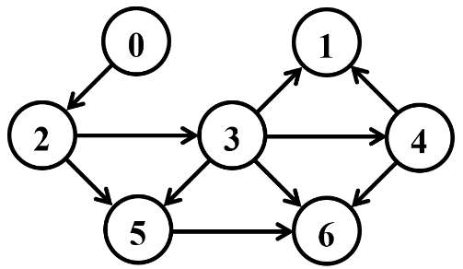



**Матрица инцидентности:**

|  |  |  |  |  |  |  |  |  |  |  |
| --- | --- | --- | --- | --- | --- | --- | --- | --- | --- | --- |
|  | **0** | **1** | **2** | **3** | **4** | **5** | **6** | **7** | **8** | **9** |
| **0** | **-1** | **0** | **0** | **0** | **0** | **0** | **0** | **0** | **0** | **0** |
| **1** | **0** | **0** | **0** | **0** | **0** | **1** | **0** | **0** | **0** | **1** |
| **2** | **1** | **-1** | **-1** | **0** | **0** | **0** | **0** | **0** | **0** | **0** |
| **3** | **0** | **1** | **0** | **0** | **-1** | **-1** | **-1** | **-1** | **0** | **0** |
| **4** | **0** | **0** | **0** | **0** | **0** | **0** | **1** | **0** | **-1** | **-1** |
| **5** | **0** | **0** | **1** | **-1** | **1** | **0** | **0** | **0** | **0** | **0** |
| **6** | **0** | **0** | **0** | **1** | **0** | **0** | **0** | **1** | **1** | **0** |

**Список смежных вершин:**

S0 = {2}

S1 = ∅

S2 = {3, 5}

S3 = {1, 4, 5, 6}

S4 = {1, 6}

S5 = {6}

S6 = ∅

***Задание 2.*** Осуществить алгоритмы поиска в ширину и глубину, а также алгоритма топологической сортировки аналогично примерам, рассмотренным на лекциях. Оформить отчет, включив в него **каждый** шаг выполнения алгоритмов.

**Алгоритм поиска в ширину (англ. breadth-first search, BFS)** позволяет найти кратчайшие пути из одной вершины невзвешенного графа до всех остальных вершин

**Поиск в ширину:**

Q- для промежуточного хранения вершин(очередь)



Шаг 1

Очередь : 0



Шаг 2

Очередь : 2



Шаг 3

Очередь : 3,5



Шаг 4

Очередь : 5,1,4,6



Шаг 5

Очередь : 1,4,6



Шаг 6

Очередь : 4,6



Шаг 7

Очередь : 6



Шаг 8

Очередь :









Обход в ширину: 0,2,3,5,1,4,6

**Алгоритм поиска (или обхода) в глубину** (англ. depth-first search, DFS) позволяет построить обход графа, при котором посещаются все вершины, доступные из начальной вершины.

**Алгоритм поиска в глубину:**

T-шаг



Шаг 1

Стек: 0



Шаг 2

Стек: 0, 2



Шаг 3

Стек: 0, 2, 3



Шаг 4

Стек: 0, 2, 3, 1



Шаг 5

Стек: 0, 2, 3, 4



Шаг 6

Стек: 0, 2,3,4,6



Шаг 7

Стек: 0, 2, 3,4



Шаг 8

Стек: 0, 2, 3



Шаг 9

Стек: 0, 2, 3, 5



Шаг 10

Стек: 0, 2, 3



Шаг 11

Стек: 0, 2, 3



Шаг 12

Стек: 0, 2



Шаг 13

Стек: 0



Шаг 14

Стек:









Обход в глубину: 0, 2, 3, 1, 4, 6, 5

**Топологическая сортировка**

**Топологическая сортировка −** это процедура упорядочивания вершин бесконтурного ориентированного графа, не имеющего циклов (ациклического графа). В результате топологической сортировки для вершин графа определяется такой порядок, что если их расположить на рисунке в соответствии с этим порядком сверху вниз, то дуги будут направлены только от верхних вершин к нижним**.**













|  |  |  |  |  |  |  |
| --- | --- | --- | --- | --- | --- | --- |
| **6** |  |  |  |  |  |  |



|  |  |  |  |  |  |  |
| --- | --- | --- | --- | --- | --- | --- |
| **5** | **6** |  |  |  |  |  |









|  |  |  |  |  |  |  |
| --- | --- | --- | --- | --- | --- | --- |
| **1** | **5** | **6** |  |  |  |  |



|  |  |  |  |  |  |  |
| --- | --- | --- | --- | --- | --- | --- |
| **4** | **1** | **5** | **6** |  |  |  |



|  |  |  |  |  |  |  |
| --- | --- | --- | --- | --- | --- | --- |
| **3** | **4** | **1** | **5** | **6** |  |  |



|  |  |  |  |  |  |  |
| --- | --- | --- | --- | --- | --- | --- |
| **2** | **3** | **4** | **1** | **5** | **6** |  |



|  |  |  |  |  |  |  |
| --- | --- | --- | --- | --- | --- | --- |
| **0** | **2** | **3** | **4** | **1** | **5** | **6** |

**Результат**

Топологическая сортировка: 6 5 1 4 3 2 0

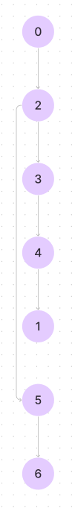

***Задание 3.*** Осуществить программную реализацию алгоритмов на C++. Разработать структуры **AMatrix** и **АList**  для представления ориентированного графа матричным и списковым способом. Разработать функции преобразования из одного способа представления в другой. Разработать функцию **BFS** обхода вершин графа, используя метод поиска в ширину. Продемонстрировать работу функции. Копии экрана вставить в отчет.

|  |
| --- |
| // ---BFS.h  //  #pragma once  #include "Graph.h"  #include <queue>  struct BFS // breadth-first search поиск в ширину (связный граф)  {  const static int INF = 0x7fffffff;  const static int NIL = -1;  enum Color { WHITE, GRAY, BLACK }; //  const graph::AList* al; // исходный граф  Color* c; // цвет вершины  int* d; // расстояние до вершины  int* p; // предшествующая вершина  std::queue<int> q; // очередь  BFS(const graph::AList& al, int s);  BFS(const graph::AMatrix& am, int s);  void init(const graph::AList& al, int s);  int get(); // получить следующую вершину  }; |

Листинг 3.1 — файл BFS.h

|  |
| --- |
| // ---BFS.cpp  //  #include "BFS.h"  void BFS::init(const graph::AList& al, int s)  {  this->al = &al;  this->c = new Color[this->al->n_vertex];  this->d = new int[this->al->n_vertex];  this->p = new int[this->al->n_vertex];  for (int i = 0; i < this->al->n_vertex; i++)  {  this->c[i] = WHITE;  this->d[i] = INF;  this->p[i] = NIL;  };  this->c[s] = GRAY;  this->q.push(s);  };  BFS::BFS(const graph::AList& al, int s) { this->init(al, s); };  BFS::BFS(const graph::AMatrix& am, int s)  {  this->init(*(new graph::AList(am)), s);  };  int BFS::get()  {  int rc = NIL, v = NIL;  if (!this->q.empty())  {  rc = this->q.front();  for (int j = 0; j < this->al->size(rc); j++)  if (this->c[v = this->al->get(rc, j)] == WHITE)  {  this->c[v] = GRAY;  this->d[v] = this->d[rc] + 1;  this->p[v] = rc;  this->q.push(v);  };  this->q.pop();  this->c[rc] = BLACK;  };  return rc;  } |

Листинг 3.2 — файл BFS.cpp

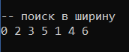

Рисунок 1 – Демонстрация программы с функцией BFS

***Задание 4.*** Разработать функцию **DFS**  обхода вершин графа, используя метод поиска глубину. Продемонстрировать работу функции. Копии экрана вставить в отчет.

|  |
| --- |
| // ---DFS.h  //  #pragma once  #include "Graph.h"  #include <vector>  struct DFS // depth-first search поиск в глубину  {  const static int NIL = -1;  enum Color { WHITE, GRAY, BLACK }; //  const graph::AList* al; // исходный граф  Color* c; // цвет вершины  int* d; // время обнаружения  int* f; // время завершения обработки  int* p; // предшествующая вершина  int t; // текущее время  DFS(const graph::AList& al);  DFS(const graph::AMatrix& am);  std::vector <int> topological_sort; //результат топологической сортировки  void visit(int v);  void init(const graph::AList& al);  int get(int i); // получить вершину  }; |

Листинг 4.1 — файл DFS.h

|  |
| --- |
| // ---DFS.cpp  //  #include "DFS.h"  #define NINF 0x80000000  #define INF 0x7fffffff  void DFS::init(const graph::AList& al)  {  this->al = &al;  this->c = new Color[this->al->n_vertex];  this->d = new int[this->al->n_vertex];  this->f = new int[this->al->n_vertex];  this->p = new int[this->al->n_vertex];  this->t = 0;  for (int i = 0; i < this->al->n_vertex; i++)  {  this->c[i] = WHITE;  this->d[i] = this->f[i] = 0;  this->p[i] = NIL;  };  for (int i = 0; i < this->al->n_vertex; i++)  if (this->c[i] == WHITE)  {  this->visit(i);  this->topological_sort.push_back(i);  }  };  DFS::DFS(const graph::AList& al) { this->init(al); };  DFS::DFS(const graph::AMatrix& am)  {  this->init(*(new graph::AList(am)));  };  void DFS::visit(int u)  {  int v = NIL;  this->c[u] = GRAY;  this->d[u] = ++(this->t);  for (int j = 0; j < this->al->size(u); j++)  if (this->c[v = this->al->get(u, j)] == WHITE)  {  this->p[v] = u;  this->visit(v);  this->topological_sort.push_back(v);  }  this->c[u] = BLACK;  this->f[u] = ++(this->t);  };  int DFS::get(int i)  {  int j = 0, min1 = INF, min2 = NINF, ntx = NIL;  for (int j = 0; j <= i; j++) // iая статистика  {  for (int k = 0; k < this->al->n_vertex; k++)  if (this->f[k] < min1 && this->f[k] > min2)  {  min1 = this->f[k]; ntx = k;  };  min2 = min1; min1 = INF;  };  return ntx;  }; |

Листинг 4.2 — файл DFS.cpp

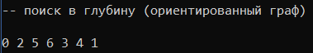

Рисунок 2 – Демонстрация работы функции DFS

***Задание 5.*** Доработайте функцию **DFS**,для выполнения топологической сортировки графа. Продемонстрировать работу функции. Копии экр ана вставить в отчет.

|  |
| --- |
| // Функция для топологической сортировки  void topologicalSort(int v, bool visited[], std::stack<int>& Stack, graph::AList& g)  {  // Помечаем текущую вершину как посещенную  visited[v] = true;  // Рекурсивно вызываем функцию для всех смежных вершин  // Если смежная вершина не была посещена, то рекурсивно вызываем функцию  for (int i = 0; i < g.size(v); i++)  if (!visited[g.get(v, i)])  topologicalSort(g.get(v, i), visited, Stack, g);  // Помещаем текущую вершину в стек  Stack.push(v);  }  . . .  std::cout << std::endl << "-- топологическая сортировка" << std::endl;  // Создаем стек для хранения топологической сортировки  std::stack<int> Stack;  // Массив для хранения информации о посещении вершин  bool *visited = new bool[g5.n_vertex];  for (int i = 0; i < g5.n_vertex; i++) visited[i] = false;  // Вызываем функцию для топологической сортировки  for (int i = 0; i < g5.n_vertex; i++)  if (visited[i] == false)  topologicalSort(i, visited, Stack, g5);  // Выводим топологически отсортированный граф  while (Stack.empty() == false)  {  std::cout << Stack.top() << " ";  Stack.pop();  }  std::cout << std::endl; |

Листинг 5.1— функция топологической сортировки

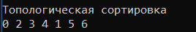

Рисунок 3 – Демонстрация работы функции DFS

***Задание 6.*** По графу, соответствующему варианту составить минимальное остовное дерево по алгоритму Прима. Шаги построения отразить в отчете.

Веса ребер принять:

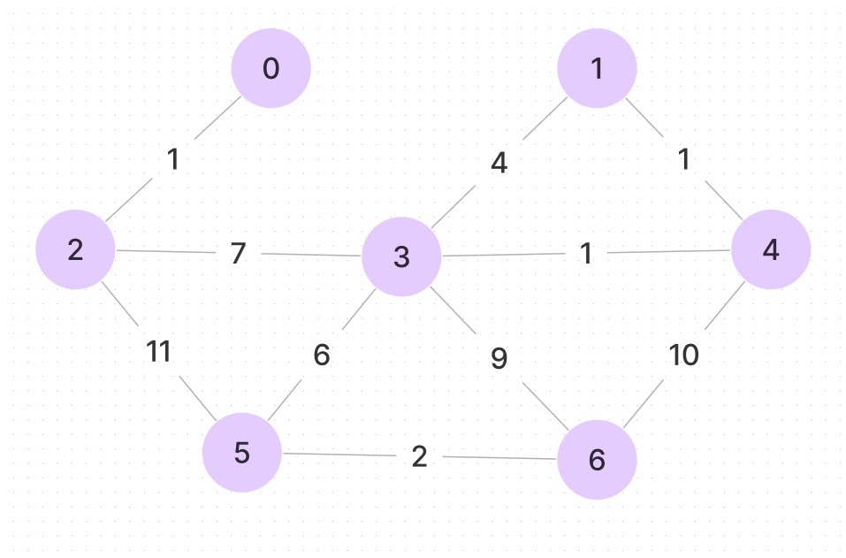

Шаг 1:

Предположим, что в множество U пока только входит вершина 0, нужно найти ребро с минимальной стоимостью, которое соединяет вершину 0 с вершиной, которая в множество U не входит.

U = {0}

Вершина 0 соединена с вершинами 2. Вес ребра равен 1. Тогда, вершину 2 включаем в множество U, а ребро 0-2 — в множество T.

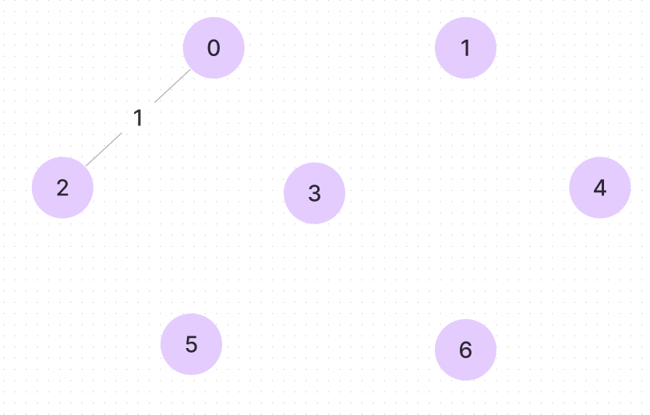

Шаг 2:

U = {0, 2}

Вершины 0 и 2 соединены с вершинами 3 и 5. Веса их ребер равно 7 и 11 соответственно. Из этих ребер минимальной стоимостью обладает ребро 2-3. Тогда, вершину 3 включаем в множество U, а ребро 2-3 — в множество T.

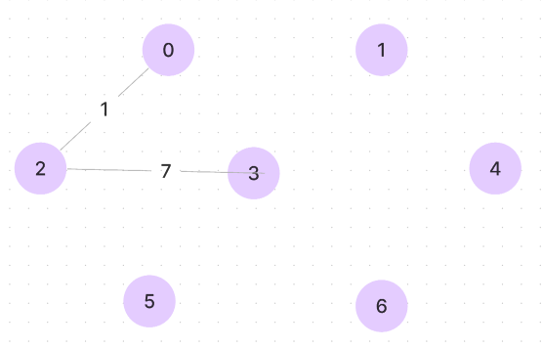

Шаг 3:

U = {0, 2, 3}

Вершины 0, 2 и 3 соединены с вершинами 1, 5(2-5), 4, 6, 5(3-5). Веса их ребер равно 4, 11, 1, 9 и 6 соответственно. Из этих ребер минимальной стоимостью обладает ребро 3-4 (вес = 1). Тогда, вершину 4 включаем в множество U, а ребро 3-4 — в множество T.

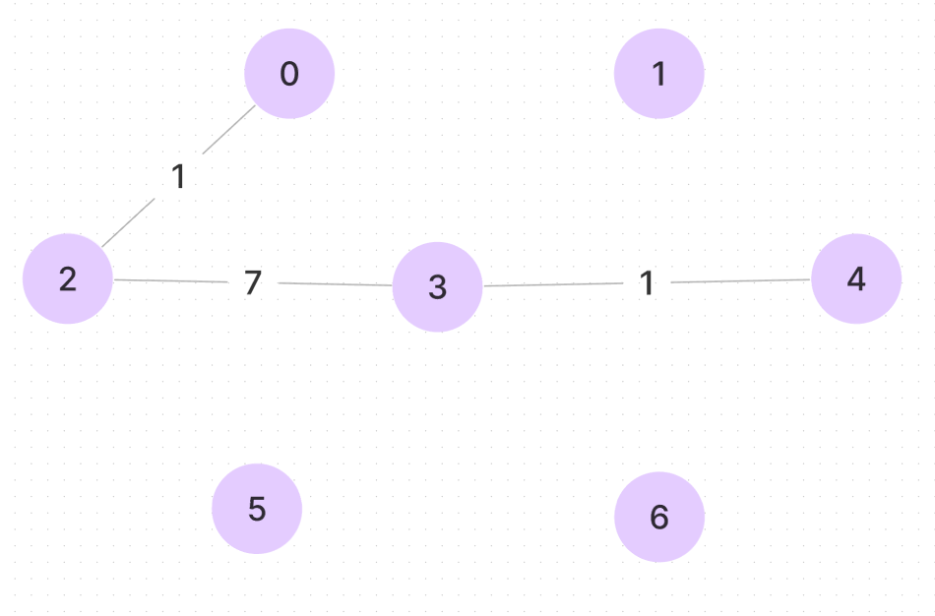

Шаг 4:

U = {0, 2, 3, 4}

Вершины 0, 2, 3 и 4 соединены с вершинами 1(3-1),1(4-1), 5(2-5), 5(3-5), 6(3-6), 6(4-6). Веса их ребер равно 4,1, 11, 6, 9 и 10 соответственно. Из этих ребер минимальной стоимостью обладает ребро 4-1 (вес = 1). Тогда, вершину 1 включаем в множество U, а ребро 4-1 — в множество T.

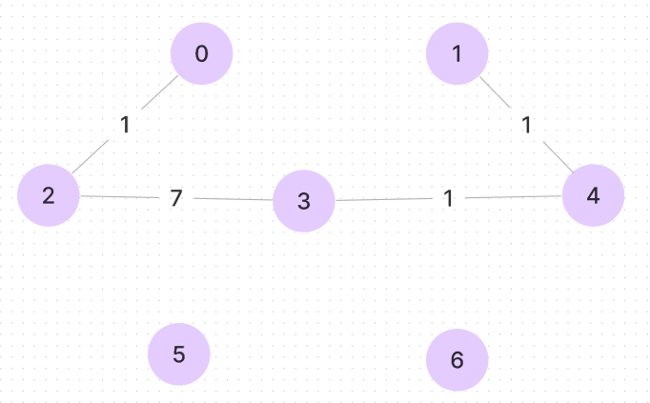

Шаг 5:

U = {0, 2, 3, 4, 1}

Вершины 0, 2, 3, 4 и 1 соединены с вершинами 5(2-5),5(3-5), 6(3-6), 6(4-6) .Веса их ребер равно 11, 6, 9, 10 соответственно. Из этих ребер минимальной стоимостью обладает ребро 3-5 (вес = 6). Тогда, вершину 5 включаем в множество U, а ребро 3-5 — в множество T.

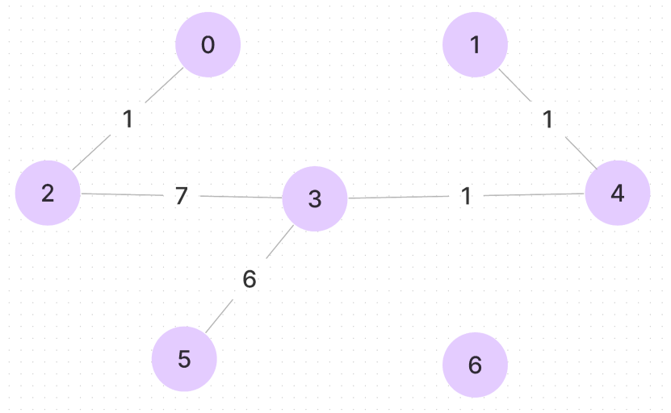

Шаг 6:

U = {0, 2, 3, 4, 1, 5}

Оставшаяся вершина 6 соединяется с вершиной 5, 3 и 4, их веса равны 2, 9 и 10 соответственно. Тогда, вершину 6 включаем в множество U, а ребро 5-6 — в множество T.

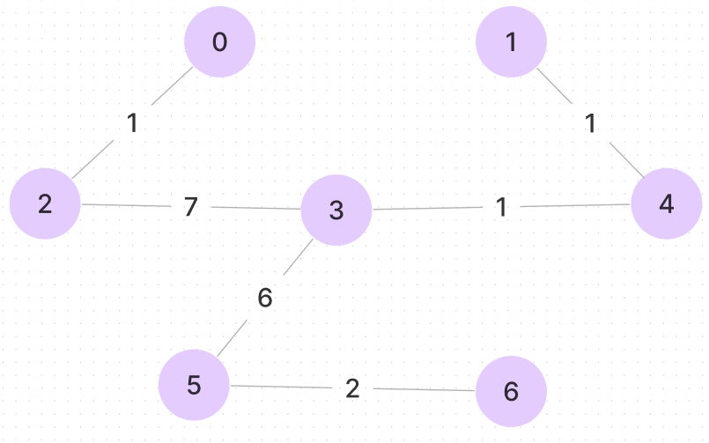

Вес минимального остовного дерева: 18

***Задание 7.*** По графу, соответствующему варианту составить минимальное остовное дерево по алгоритму Крускала. Шаги построения отразить в отчете



Шаг 1:

Из всех ребер выбираем ребро с минимальной стоимостью (весом) и включаем это ребро в остовное дерево. Повторяем так далее, однако смотрим на то, чтобы следующее ребро соединяло вершины из разных компонент.

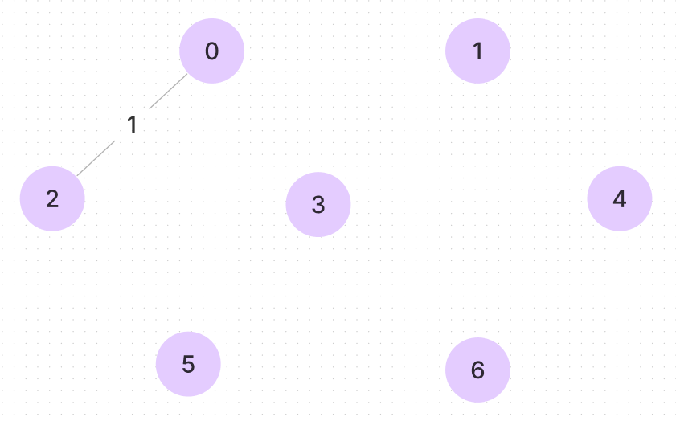

Шаг 2:

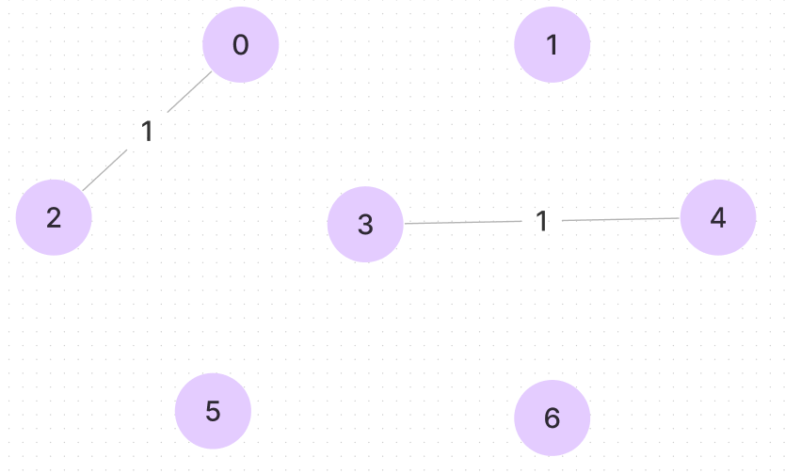

Шаг 3:

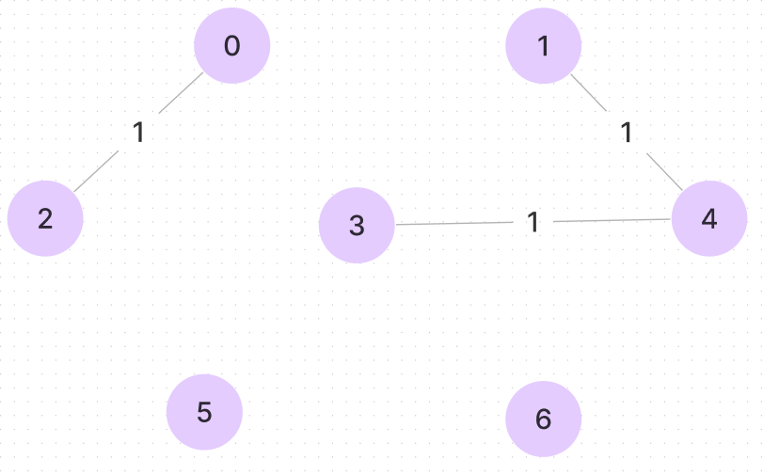

Шаг 4:

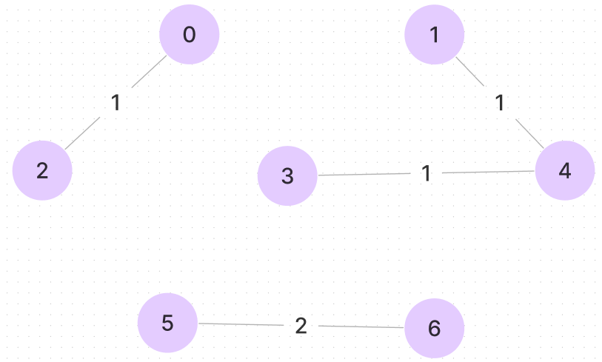

Шаг 5:

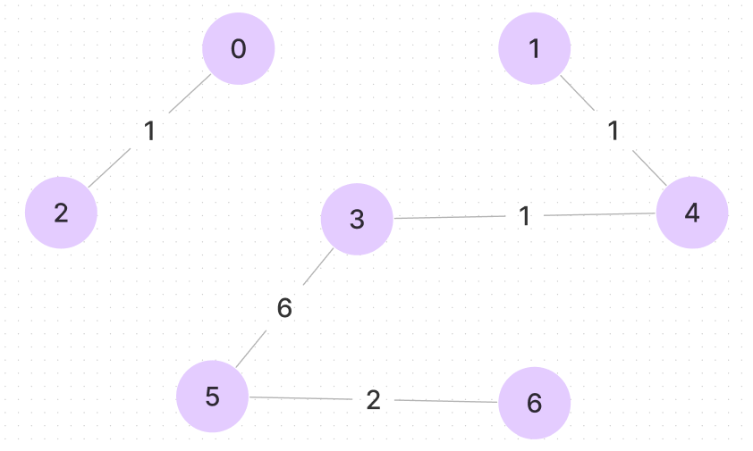

Шаг 6:

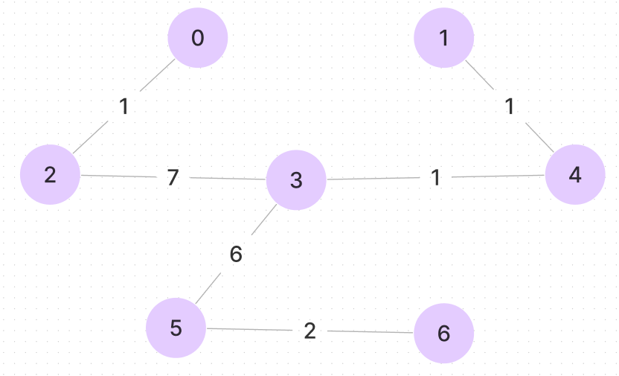

Вес минимального остовного дерева: 18

**Лабораторная работа №7**

**Тема «Сетевые модели»**

**Цель работы:** Приобретение навыков сетевого планирования и составления сетевых графиков, приобретение опыта нахождения критического пути.

**Задание №1,2. Структурное и Календарное планирование**

**Условие:** Подумайте и выделите в проекте, согласно вашему варианту не менее 4 этапов работ. Также разбейте полученные этапы на задачи, их количество в совокупности по этапам должно быть не менее 12. Пример оформления задания смотрите в приложении ниже и в лекционном материале по теме.

Распределите время, отпущенное на ваш проект согласно вариантам, на выделенные вами этапы. Скорректируйте сформулированные вами задачи, если это необходимо.

**Выполнение:**

|  |  |  |  |  |  |
| --- | --- | --- | --- | --- | --- |
| Начальное событие | Код операции | Наименование операции | Предшествующие операции | t | Конечное событие |
|  | I. Исследование и планирование | | | |  |
| 0 | **Z1** | Анализ рынка и требований |  | 2 | 1 |
| 2 | **Z2** | Создание концепции игры | Z1 | 3 | 3 |
| 4 | **Z3** | Планирование проекта и распределение ресурсов | Z2 | 3 | 5 |
|  | II. Проектирование | | | |  |
| 6 | **Z4** | Проектирование интерфейса и UX | Z2 | 4 | 7 |
| 8 | **Z5** | Проектирование игровых механик | Z3, Z4 | 4 | 9 |
| 10 | **Z6** | Проектирование графики и звуков | Z3, Z4 | 4 | 11 |
|  | III. Разработка и кодирование | | | |  |
| 12 | **Z7** | Разработка игровых механик | Z4, Z17. Z16, Z15 | 6 | 13 |
| 14 | **Z8** | Разработка интерфейса | Z5, Z17, Z16 | 5 | 15 |
| 16 | **Z9** | Создание графики и звуков | Z6, Z17 | 6 | 17 |
|  | IV. Тестирование и отладка | | | |  |
| 18 | **Z10** | Тестирование игры | Z7 | 5 | 19 |
| 20 | **Z11** | Отладка и устранение ошибок | Z7, Z8, Z9, Z10 | 3 | 21 |
| 22 | **Z12** | Подготовка к выпуску и оптимизация | Z11 | 2 | 23 |
|  | V. ДОПОЛНИТЕЛЬНЫЕ РАБОТЫ | | | |  |
| 24 | **Z15** | Установка СУБД | Z1 | 1 | 25 |
| 26 | **Z16** | Установка web-сервера | Z1 | 1 | 27 |
| 28 | **Z17** | Установка инструментария | Z1 | 1 | 29 |

**Задание №3. Сетевой график, нахождение критического пути**

**Условие:** Согласно составленному перечню задач и распределённому времени составьте сетевой график вашего проекта. Помните о правилах составления графика и вводите фиктивные операции и операции ожидания если это необходимо.

|  |
| --- |
| При построении сетевых графиков соблюдается ряд правил:   1. в сети не должно быть событий (кроме исходного), в которые не входит ни одна дуга; 2. не должно быть событий (кроме завершающего), из которых не выходит ни одной дуги; 3. сеть не должна содержать замкнутых контуров (циклов); 4. ***любая пара событий сетевого графика может быть соединена не более чем одной дугой;*** 5. ***номер*** начального ***события любой операции должен быть меньше номера ее*** конечного ***события.*** |

Найдите критический путь в составленном вами сетевом графике и обоснуйте его нахождение. Критический путь может быть меньше, чем время, отведенное на выполнение всех задач. Выделите, какие операции принадлежат критическому пути.

**Выполнение:**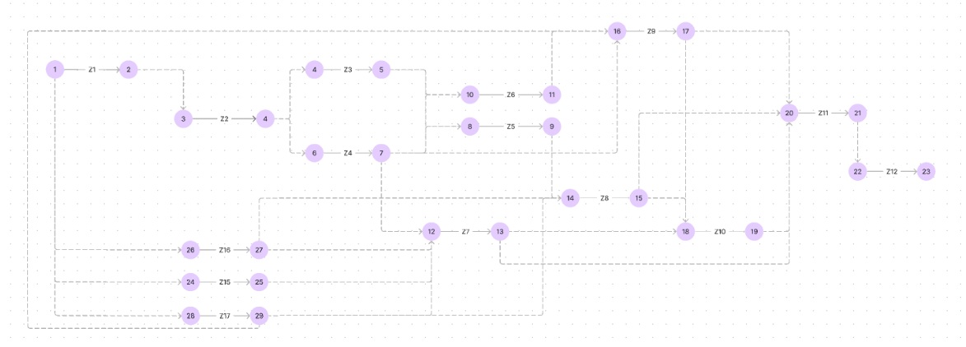

|  |  |  |  |  |  |
| --- | --- | --- | --- | --- | --- |
| Код операции | Наименование операции | Предшествующие операции | t | Ранние сроки: начало | Ранние сроки:  конец |
| I. Исследование и планирование | | | |  |  |
| Z1 | Анализ рынка, требований и аналогов |  | 2 | 0 | 2 |
| Z2 | Создание концепции игры | Z1 | 3 | 2 | 5 |
| Z3 | Планирование проекта и распределение ресурсов | Z2 | 3 | 5 | 8 |
| II. Проектирование | | | |  |  |
| Z4 | Проектирование интерфейса и UX | Z2 | 4 | 5 | 9 |
| Z5 | Проектирование игровых механик | Z3, Z4 | 4 | 9 | 13 |
| Z6 | Проектирование графики и звуков | Z3, Z4 | 4 | 9 | 13 |
| III. Разработка и кодирование | | | |  |  |
| Z7 | Разработка игровых механик | Z4, Z17. Z16, Z15 | 6 | 9 | 15 |
| Z8 | Разработка интерфейса | Z4, Z5, Z17, Z16 | 5 | 9 | 14 |
| Z9 | Создание графики и звуков | Z4, Z6, Z17 | 6 | 9 | 15 |
| IV. Тестирование и отладка | | | |  |  |
| Z10 | Тестирование игры | Z7, Z8, Z9 | 5 | 15 | 20 |
| Z11 | Отладка и устранение ошибок | Z7, Z8, Z9, Z10 | 3 | 20 | 23 |
| Z12 | Подготовка к выпуску и оптимизация | Z11 | 2 | 23 | 25 |
| V. ДОПОЛНИТЕЛЬНЫЕ РАБОТЫ | | | |  |  |
| Z15 | Установка СУБД | Z1 | 1 | 2 | 3 |
| Z16 | Установка web-сервера | Z1 | 1 | 2 | 3 |
| Z17 | Установка инструментария | Z1 | 1 | 2 | 3 |

Критический путь в данной сети задач будет следующим:

Z1 -> Z2 -> Z4 -> Z7 -> Z10 -> Z11 -> Z12

Сложив все эти значения, получим общее время выполнения всех задач по критическому пути: 2 + 3 + 4 + 6 + 5+ 3+2 = 25 день.

Это является минимальным временем, необходимым для завершения всего проекта, при условии, что все задачи по критическому пути выполняются последовательно и без задержек.

**\*Задание №4. Оптимизация**

**Условие:** Предложите варианты оптимизации вашего проекта с привлечением денежных средств или человеческого ресурса.

**Выполнение:**

Для оптимизации проекта "Создание мобильной игры" можно рассмотреть следующие варианты:

1. Привлечение дополнительных инвестиций для увеличения числа разработчиков. Больше людей могут работать над проектом одновременно, увеличивая скорость выполнения задач и уменьшая общее время выполнения проекта. Это может быть особенно полезно на этапах разработки и кодирования.
2. Использование готовых решений и инструментов. Существует множество инструментов и решений для разработки мобильных игр, которые могут существенно ускорить процесс разработки. Например, можно использовать игровые движки, такие как Unity или Unreal Engine, которые предлагают готовые решения для создания интерфейса, графики, звука и даже некоторых игровых механик.
3. Аутсорсинг некоторых задач. Некоторые задачи, такие как создание графики или звукового дизайна, можно передать сторонним специалистам или компаниям. Это позволит основной команде разработчиков сосредоточиться на ключевых задачах и сократить время выполнения проекта.
4. Проведение итеративного тестирования с ранних стадий разработки. Это может помочь выявить и решить проблемы на ранних стадиях, уменьшая время и ресурсы, затраченные на исправление ошибок в более поздних стадиях.
5. Использование Agile методологий, таких как Scrum или Kanban, для управления процессом разработки. Это поможет улучшить коммуникацию в команде, обеспечит более эффективное распределение задач и упростит процесс отслеживания прогресса.

Конечно, каждый из этих подходов требует дополнительных вложений - времени, денег или обоих. Однако они могут помочь сократить общее время выполнения проекта и улучшить качество конечного продукта.

**Вывод:** в ходе выполнения данной лабораторной работы, были изучены основные принципы и методы сетевого планирования, включая метод критического пути и метод оценки и обзора программ. Была построена сетевая диаграмма проекта, определены критический путь и его стоимость. Использование этих методов позволяет эффективно управлять проектами, планировать и контролировать время и ресурсы, необходимые для выполнения задач. Это важные инструменты для любого менеджера проекта, которые могут значительно повысить эффективность управления проектами.

**Лабораторная работа 8. Графический метод решения оптимизационных задач**

**Цель работы:** Освоить решение задач графическим методом.

1. Строим область допустимых решений, т.е. решаем графически систему неравенств. Для этого строим каждую прямую и определяем полуплоскости, заданные неравенствами (полуплоскости обозначаем штрихом).

$$\left\{\begin{aligned}10x+3y≥30 \\ -x+y≤5 \\ x+y≤10 \\ y≥2 \\ x≥0 \\ F=x+3y\end{aligned}\right.$$

Строим $10x+3y≥30$

Чтобы построить график прямой $10x+3y=30$ нам нужно найти ее точки пересечения с осями X и Y

Точка пересечения с осью X: мы берём y = 0,

$$10x+3*0=3$$

$10x=3$ 0

$$x=\frac{30}{10}$$

$$x=3$$

Следовательно (3,0)

Точка пересечения с осью Y: мы берём x = 0,

$$10*0+3y=3$$

$3y=3$ 0

$$y=\frac{30}{3}$$

$$y=10$$

Следовательно (0,10)

Прямая $10x+3y=30$ будет проходить через точки (3,0), (0,10)

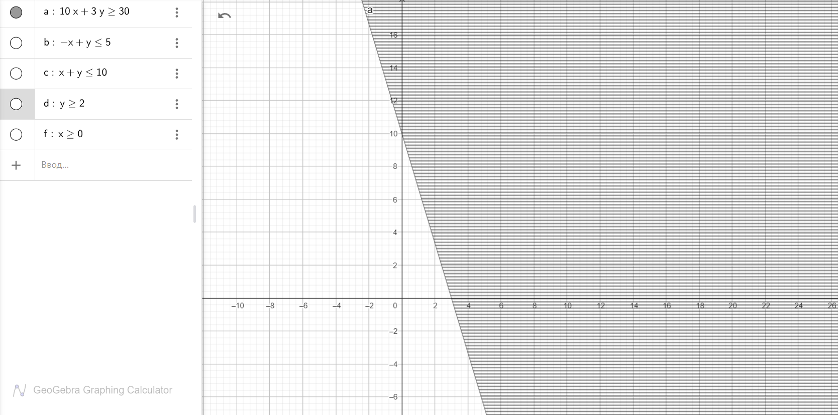



Строим $-x+y≤5$

Чтобы построить график прямой $-x+y=5$ нам нужно найти ее точки пересечения с осями X и Y

Точка пересечения с осью X: мы берём y = 0,

$$-x+0=5$$

$$-x=5$$

$$x=-5$$

Следовательно (-5,0)

Точка пересечения с осью Y: мы берём x = 0,

$$0+y=5$$

$$y=5$$

Следовательно (0,5)

Прямая $-x+y=5$ будет проходить через точки (-5,0), (0,5)

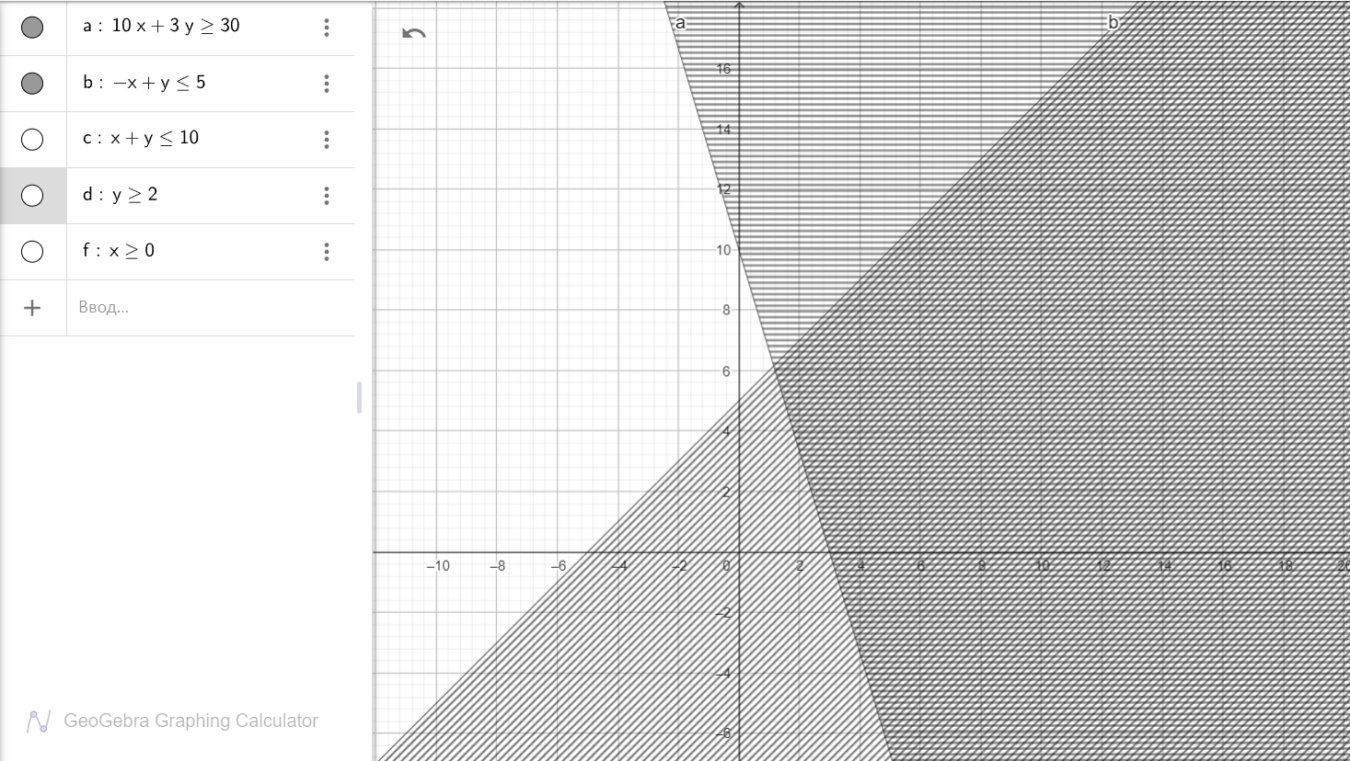



Строим $x+y≤10$

Чтобы построить график прямой $x+y=10$ нам нужно найти ее точки пересечения с осями X и Y

Точка пересечения с осью X: мы берём y = 0,

$$x+0=10$$

$$x=10$$

Следовательно (10,0)

Точка пересечения с осью Y: мы берём x = 0,

$$0+y=10$$

$$y=10$$

Следовательно (0,10)

Прямая $x+y=10$ будет проходить через точки (10,0), (0,10)

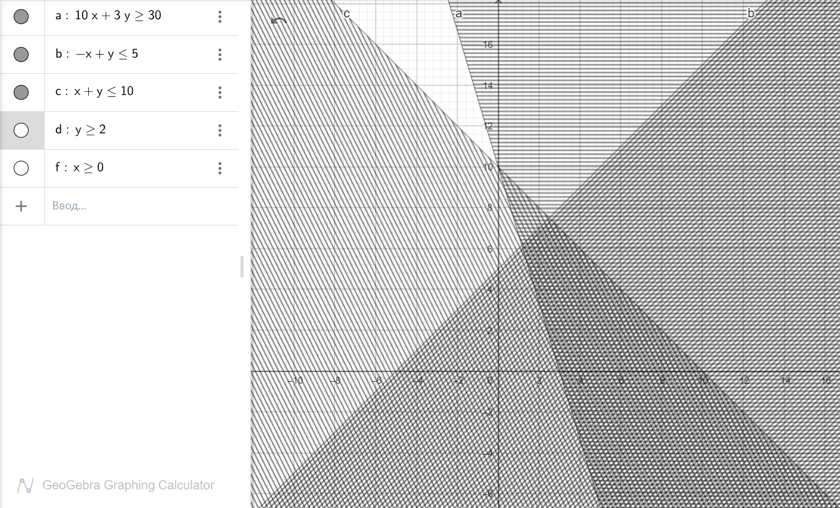



Строим $y≥2$

y=2 это параллельная оси Х прямая которая пересекает ось Y в одной точке (0,2)

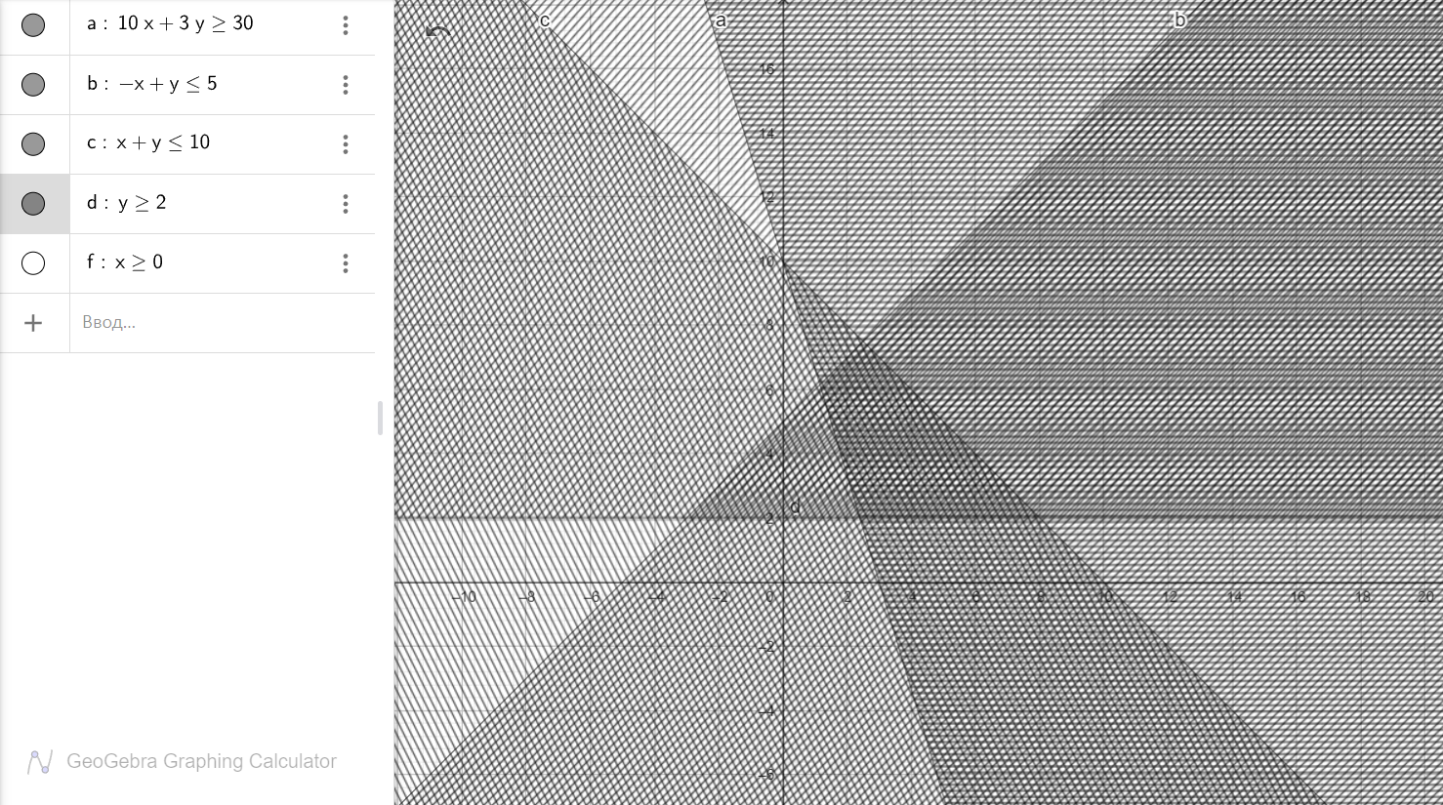



Строим $x≥0$

X=0 это прямая которая проходит по оси Y

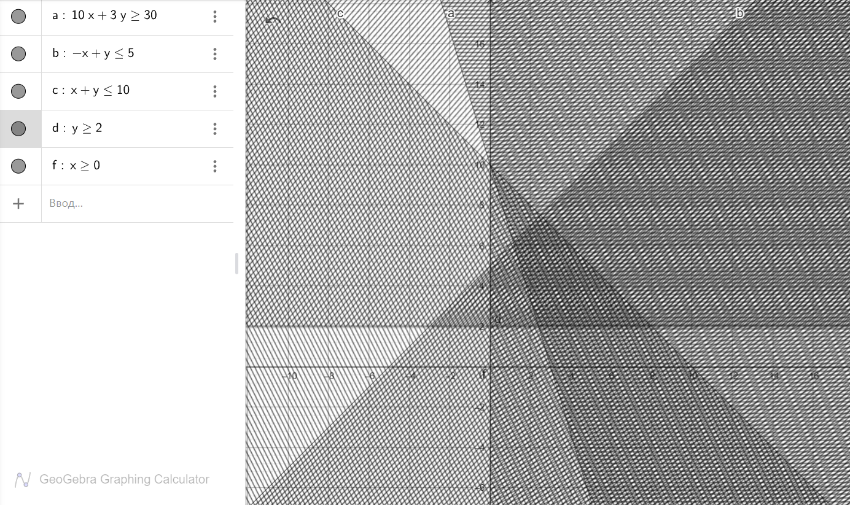







Закрашенная область лежит на пересечении всех полуплоскостей и будет нашей областью допустимых решений

Область решений как видно на графике это четырёхугольник АВCD ограниченный графиками прямых $10x+3y=30, -x+y=5,x+y=10$, y = 2 с точками на их пересечении

Точка А: это пересечение прямых $10x+3y=30 и-x+y=5$

$$\left\{\begin{aligned}-x+y=5 \\ 10x+3y=30\end{aligned}\right.$$

$$\left\{\begin{aligned}x=y-5 \\ 10(y-5)+3y=30\end{aligned}\right.$$

$$\left\{\begin{aligned}x=y-5 \\ 10y-50+3y=30\end{aligned}\right.$$

$$\left\{\begin{aligned}x=y-5 \\ 13y=30+50\end{aligned}\right.$$

$$\left\{\begin{aligned}x=y-5 \\ 13y=80\end{aligned}\right.$$

$$\left\{\begin{aligned}x=\frac{80}{13}-5 \\ y=\frac{80}{13}\end{aligned}\right.$$

$$\left\{\begin{aligned}x=\frac{15}{13} \\ y=\frac{80}{13}\end{aligned}\right.$$

*Так как x > 0 и y >2, то точка А попадает под ограничения x>=0 и y>=2.*

*Так как если подставить координаты точки А в неравенство $x+y≤10$, то получится $\frac{15}{13}+\frac{80}{13}≤10$ => $\frac{95}{13}≤10$ =>7.3 $≤10$ следовательно точка попадает под ограничение $x+y≤10$*

Точка А: ($\frac{15}{13}$, $\frac{80}{13})$

Точка B: это пересечение прямых $-x+y=5 и x+y=10$

$$\left\{\begin{aligned}x+y=10 \\ -x+y=5 \end{aligned}\right.$$

$$\left\{\begin{aligned}x+5+x=10 \\ y=5+x \end{aligned}\right.$$

$$\left\{\begin{aligned}2x=5 \\ y=5+x \end{aligned}\right.$$

$$\left\{\begin{aligned}2x=5 \\ y=5+x \end{aligned}\right.$$

$$\left\{\begin{aligned}x=\frac{5}{2} \\ \\ y=5+\frac{5}{2} \\ \end{aligned}\right.$$

$$\left\{\begin{aligned}x=2.5 \\ \\ y=7.5 \\ \end{aligned}\right.$$

*Так как x > 0 и y >2, то точка B попадает под ограничения x>=0 и y>=2.*

*Так как если подставить координаты точки А в неравенство $10x+3y≥30$, то получится $10*2.5+3*7.5≥30$ => $47.5≥30$ следовательно точка попадает под ограничение неравенство $10x+3y≥30$*

Точка B: ($2.5$, $7.5)$

Точка C: это пересечение прямых $y=2 и x+y=10$

$$\left\{\begin{aligned}y=2 \\ x+y=10 \end{aligned}\right.$$

$$\left\{\begin{aligned}y=2 \\ x+2=10 \end{aligned}\right.$$

$$\left\{\begin{aligned}y=2 \\ x=8 \end{aligned}\right.$$

*Так как x > 0 и y >2, то точка C попадает под ограничения x>=0 и y>=2.*

*Так как если подставить координаты точки C в неравенство , то получится => следовательно точка попадает под ограничение неравенство*

*Так как если подставить координаты точки C в неравенство $-x+y≤5$, то получится $-8+2≤5$ => $-6≤5$ следовательно точка попадает под ограничение неравенство неравенство $-x+y≤5$*

Точка C: $(8,2)$

Точка D: это пересечение прямых $y=2 и 10x+3y=30$

$$\left\{\begin{aligned}y=2 \\ 10x+3y=30\end{aligned}\right.$$

$$\left\{\begin{aligned}y=2 \\ 10x+3*2=30 \end{aligned}\right.$$

$$\left\{\begin{aligned}y=2 \\ 10x+6=30 \end{aligned}\right.$$

$$\left\{\begin{aligned}y=2 \\ 10x=24 \end{aligned}\right.$$

$$\left\{\begin{aligned}y=2 \\ 10x=24 \end{aligned}\right.$$

$$\left\{\begin{aligned}y=2 \\ x=2.4 \end{aligned}\right.$$

*Так как x > 0 и y >2, то точка C попадает под ограничения x>=0 и y>=2.*

*Так как если подставить координаты точки C в неравенство , то получится => следовательно точка попадает под ограничение неравенство*

*Так как если подставить координаты точки C в неравенство $-x+y≤5$, то получится $-2.4+2≤5$ => $-0.4≤5$ следовательно точка попадает под ограничение неравенство неравенство $-x+y≤5$*

Точка D: $(2.4,2)$

1. Строим прямую, соответствующую задаче, или целевой функции, приравненной к нулю. Область допустимых решений может представлять бесконечное множество. Поэтому ищем max и min в области ограничений, если это возможно.

Строим прямую $x+3y=0$

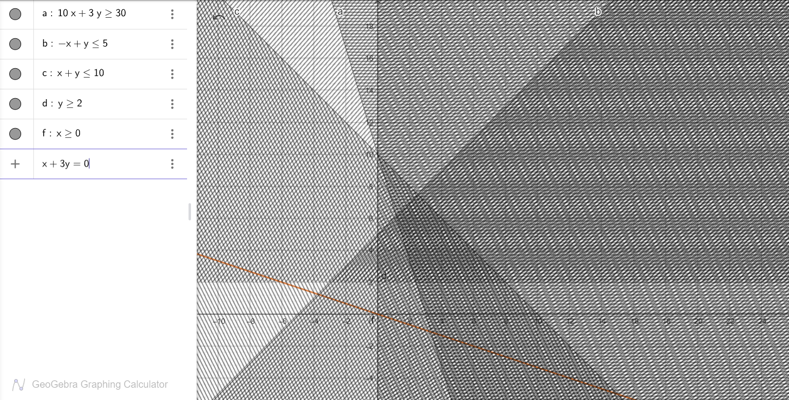



Наши min и max будут равны значению коэффициента b пересечения целевой функции $x+3y=0$ с точками D и B соответственно, так как в этих точках наша прямая в первый (в точке D) и последний (в точке B) раз соприкасается с областью решений перемещаясь вверх по оси Y

*Уравнением прямой $x+3y=0$ будет $y=-\frac{1}{3}x+b$*

*Bmin* будет равно коэффициенту b прямой $y=-\frac{1}{3}x+b$ при прохождении точки D: $(2.4, 2)$

*Bmin = b = y + $\frac{1}{3}x$ = $2+\frac{1}{3}2.4=2.8$*

*Bmax* будет равно коэффициенту b прямой $y=-\frac{1}{3}x+b$ при прохождении точки B: ($2.5$, $7.5)$

*Bmax = b = y + $\frac{1}{3}x$ = $7.5+\frac{1}{3}2.5=\frac{25}{3}$*

$$\left\{\begin{aligned}Bmin=2.8 \\ Bmax=\frac{25}{3}\end{aligned}\right.$$



